НАЦІОНАЛЬНИЙ ТЕХНІЧНИЙ УНІВЕРСИТЕТ УКРАЇНИ
«КИЇВСЬКИЙ ПОЛІТЕХНІЧНИЙ ІНСТИТУТ
імені ІГОРЯ СІКОРСЬКОГО»
РАДІОТЕХНІЧНИЙ ФАКУЛЬТЕТ
КАФЕДРА ПРИКЛАДНОЇ РАДІОЕЛЕКТРОНІКИ

До захисту допущено:
В.о.зав. кафедри
________ Андрій МОВЧАНЮК
«___»_____________20__ р.

Дипломний проєкт
на здобуття ступеня бакалавра
за освітньою програмою «Інтелектуальні технології радіоелектронної техніки»
спеціальності 172 Телекомунікації та радіотехніка»
на тему: Багатофункціональний частотомір НВЧ діапазону

Виконав (-ла):
студент (-ка) IV курсу, групи РЕ-02
Травнічек Євгеній Володимирович |  |  | 
^{Прізвище, ім'я та по батькові} |  |  | ^{підпис}
Керівник: |  |  | 
Доц. к.т.н., Перегудов Сергій Миколайович
Посада, науковий ступінь, вчене звання, Прізвище, ім'я та по батькові |  |  | ^{підпис}
Рецезент:
Доцент Мартинюк Сергій Євстафійович
Посада, науковий ступінь, вчене звання, Прізвище, ім'я та по батькові |  |  | ^{підпис}

Засвідчую, що у цьому дипломному проєкті немає запозичень з праць інших авторів без відповідних посилань.
Студент (-ка) 
Київ – 2024
ВІДОМІСТЬ ДИПЛОМНОГО ПРОЄКТУ

№ з/п | Формат | Позначення | Найменування | Кількість листів | Примітка
1 | А4 | РЕ02.411711.001.ТЗ | Завдання на дипломний проєкт | 5
2 | А4 | РЕ02.411711.001 ПЗ | Пояснювальна записка | 70
3 | А4 | РЕ02.411711.001 | Специфікація на пристрій | 1
4 | А4 | РЕ02.411711.001 Е1 | Схема структурна | 1
5 | А3 | РЕ02.411711.001 Е3 | Схема електрична принципова | 1
6 | А4 | РЕ02.411711.001 ПЕ | Перелік елементів | 2
7 | А3 | РЕ02.411711.002 СК | Складальний кресленик пристрою | 1
8 | А3 | РЕ02.411711.001 СК | Складальний кресленик друкованого вузла | 1
9 | А4 | РЕ02.411711.001 | Специфікація на друкований вузол | 2
10 | А3 | РЕ02.758725.001 | Друкована плата | 1

 |  |  |  | РЕ02.411711.001
 | ПІБ | Підп. | Дата
Розробн. | Травнічек Є.В |  | 18.06.24 | Багатофункціональний частотомір  НВЧ діапазону | Лист | Листів
Керівн. | Перегудов С.М. |  | 18.06.24 | Багатофункціональний частотомір  НВЧ діапазону | 1 | 1
Консульт. |  |  |  | Багатофункціональний частотомір  НВЧ діапазону | КПІ ім. Ігоря Сікорського  Каф.ПРЕ,  Гр. РЕ-02
Н/контр. |  |  |  | Багатофункціональний частотомір  НВЧ діапазону
Зав.каф. | Мовчанюк А.В. |  |  | Багатофункціональний частотомір  НВЧ діапазону

Національний технічний університет України
«Київський політехнічний інститут імені Ігоря Сікорського»
Радіотехнічний факультет
Кафедра прикладної радіоелектроніки
Рівень вищої освіти – перший (бакалаврський)
Спеціальність – 172 Телекомунікації та радіотехніка
Освітньою програмою «Інтелектуальні технології радіоелектронної техніки»
ЗАТВЕРДЖУЮ
В.о. зав. кафедри
___________ Андрій МОВЧАНЮК
«___»_____________20__ р.
ЗАВДАННЯ
на дипломний проєкт студенту
Травнічек Євгенію Володимировичу
1. Тема проєкту «Багатофункціональний частотомір НВЧ діапазону», керівник проєкту Перегудов Сергій Миколайович, к.т.н., доцент, затверджені наказом по університету від «30» травня 2023 р. №2061.
2. Термін подання студентом проєкту 12 червня 2023 року
3. Вихідні дані до проєкту: напруга живлення пристрою 12 В від адаптера живлення; вимірювані частоти до 1 ГГц; виведення графічного зображення.
4. Зміст пояснювальної записки: вступ; аналіз технічного завдання; огляд існуючих рішень; обґрунтування схемотехнічного рішення; вибір елементної бази; розробка електронного модуля; розробка корпусу.
5. Перелік графічного матеріалу: схема структурна, схема електрична принципова, кресленик друкованої плати, кресленик електронного модуля, складальний кресленик.
6. Дата видачі завдання 17 квітня 2023 року

Календарний план
№ з/п | Назва етапів виконання  дипломного проєкту | Термін виконання  етапів проєкту | Примітка
1 | Узгодження ТЗ з керівником | 17.04 | виконано
2 | Дослідження існуючих рішень | 18.04 – 24.04 | виконано
3 | Аналіз схеми структурної та схеми принципової | 25.04 – 30.04 | виконано
4 | Вибір елементної бази | 01.05 | виконано
5 | Розробка електронного модуля | 02.05 – 11.05 | виконано
6 | Розробка корпусу і аналіз працездатності | 11.05 – 17.05 | виконано
7 | Розробка графічного матеріалу та документації | 17.05 – 21.05 | виконано
8 | Здача проєкту на перевірку | 18.06.2023 | виконано

Студент |  | Травнічек Євгеній
Керівник |  | Сергій ПЕРЕГУДОВ

Анотація
Дипломний проєкт складається з пояснювальної записки обсягом 70 сторінки, включає 49 рисунків, 5 таблиць, 24 посилань, 6 додатків.
Ключові слова: частотомір, вимірювальні засоби, мікроконтролер, частота.
В дипломному проєкті розглянуто аналогові та цифрові частотоміри та засоби вимірювання частоти сигналів, розроблено схему принципову, електронний модуль, корпус пристрою. Виконано вибір сучасної необхідної елементної бази, на основі якої розроблено та спроектовано електронний модуль. Проведено розрахунки працездатності. Для частотоміра було обрано метод підрахунку кількості імпульсів вхідного сигналу за фіксований період часу, який визначається мікроконтролером. Розглянуто засоби програмної реалізації вимірювання частоти.

Annotation
The Graduation Project consists of the explanatory note with the quantity of 71 pages., includes 49 figures, 5 tables, 24 references, 6 appendices.
Keywords: frequency counter, measuring instruments, microcontroller, frequency.
The Graduation Project examines analog and digital frequency counters and instruments for measuring signal frequency. It includes the development of a schematic diagram, an electronic module, and the device casing. A selection of modern, necessary component bases has been carried out, on which the electronic module has been designed and developed. Calculations for functionality have been performed. The method of counting the number of input signal pulses over a fixed period of time, determined by a microcontroller, was chosen for the frequency counter. The means of software implementation for frequency measurement are also discussed.

Пояснювальна записка
до дипломного проєкту
на тему: Багатофункціональний частотомір НВЧ діапазону»

ЗМІСТ
 |  |  |  |  | РЕ02.411711.001 ПЗ
Змн. | Лиcт | № дoкум | Підпиc | Дата
Рoзрoб. |  | Травнічек |  |  | Багатофункціональний частотомір НВЧ діапазону | Літ |  |  | Арк | Аркушів
Перев. |  | Перегудов |  |  | Багатофункціональний частотомір НВЧ діапазону |  |  |  | 2 | 30
Реценз. |  |  |  |  | Багатофункціональний частотомір НВЧ діапазону | КПІ ім. Ігоря Сікорського  РТФ
Н. Кoнтр. |  |  |  |  | Багатофункціональний частотомір НВЧ діапазону
Затвердив |  | Перегудов |  |  | Багатофункціональний частотомір НВЧ діапазону

Перелік скорочень 5

Вступ 6

1 Аналіз та розробка технічного завдання 8

1.1 Аналіз технічного завдання 8

1.2 Децимальний номер 9

2 Огляд існуючих рішень 10
2.1 Аналогові частотоміри та їх аналіз 11
2.1.1 Резонансні частотоміри 11
2.1.2 Гетеродинні частотоміри 13
2.2.3 Вібраційні частотоміри 14
2.2 Цифрові частотоміри: аналіз, види та методи вимірювання 18
2.2.1 Електронно-лічильний частотомір 20
2.2.2 Методи вимірювання 22

3 Обгрунтування схемотехнічного рішення 26
3.1 Обгрунтування структурної схеми 26
3.2 Опис схеми електричної принципової 27
3.3 Програмна частина 34
3.3.1 Блок схема програми 34
3.3.2 Реалізація програмного коду 35

4 Вибір елементної бази 36

4.1 Вибір мікроконтролера 36
 |  |  |  |  | РЕ02.411711.001 ПЗ | Арк.
 |  |  |  |  | РЕ02.411711.001 ПЗ | 3
Зм. | Арк. | № дoкум | Підпиc | Дата | РЕ02.411711.001 ПЗ | 3

4.2 Елементи живлення пристрою 37
4.2.1 Адаптер живлення 37
4.2.2 Роз'єм для адаптера живлення 39
4.2.3 Елемент керування напругою 40
4.2.4 Роз'єм для вхідного сигналу 42
4.3 Діоди 43
4.4 Дільник частоти 44
4.5 Конденсатори 46
4.6 Резистори 48
4.7 Транзистори 49
4.8 Кварцовий резонатор 51
4.9 Семисегментний дисплей 52

5 Розробка електронного модуля 54

5.1 Аналіз з точки зору технолога 54
5.1.1 Рішення щодо виготовлення ДП 54
5.1.2 Вибір матеріалу 54
5.1.3 Вибір класу точності ДП 55

5.1.4 Розрахунок ширини провідників 56
5.1.5 Розрахунок розмірів контактних та монтажних отворів 58

5.1.6 Трасування провідників 60

6 Розробка корпусу та аналіз працездатності 63
6.1 Розробка корпусу 63
6.2 Розрахунок надійності 65

Висновки 68

Перелік джерел посилань 69

Додаток А 72

5.1 Показники призначення 73
5.2 Вимоги до життєздатності та стійкості до зовнішніх впливів і чинників 74
5.3 Вимоги надійності 74
5.4 Вимоги до конструкції 74
5.5 Вимоги до технологічності 74
5.6 Вимоги до уніфікації та стандартизації 74
5.7 Вимоги до дизайну та ергономіки 74

5.8 Вимоги до експлуатації, зручності технологічного обслуговування та ремонту 75
5.9 Вимоги безпеки життя, здоров’я майна громадян та охорони довкілля 75

5.10 Вимоги до транспортування і зберігання 75
 |  |  |  |  | РЕ02.411711.001 ПЗ | Арк.
 |  |  |  |  | РЕ02.411711.001 ПЗ | 4
Зм. | Арк. | № дoкум | Підпиc | Дата | РЕ02.411711.001 ПЗ | 4

Додаток Б 77

Додаток В Перелік Елементів 88

Додаток Г Специфікація друкованого вузла 90

Додаток Д Специфікація пристрою 92

Додаток Е Кресленники 93

ПЕРЕЛІК СКОРОЧЕНЬ

ГОСТ — «государственный стандарт» — державний стандарт.
ДП — друкована плата.
ДСТУ — державний стандарт України.
GND — «Ground» — земля (як правило, нульовий потенціал).
ISO — International Organization for Standardization — міжнародна організація стандартизації.

НВЧ — Надвисокочастотний

 |  |  |  |  | РЕ02.411711.001 ПЗ | Арк.
 |  |  |  |  | РЕ02.411711.001 ПЗ | 5
Зм. | Арк. | № дoкум | Підпиc | Дата | РЕ02.411711.001 ПЗ | 5

ВСТУП
 |  |  |  |  | РЕ02.411711.001 ПЗ | Арк.
 |  |  |  |  | РЕ02.411711.001 ПЗ | 6
Зм. | Арк. | № дoкум | Підпиc | Дата | РЕ02.411711.001 ПЗ | 6

З моменту відкриття способу передачі інформації за допомогою радіосигналів людство знаходило все нові й нові способи застосування цієї технології. Досягнення технічного прогресу дозволило значно зменшити довжину хвилі електромагнітного випромінювання, з якими можна працювати, що відкривало нові можливості для науки і техніки. На сьогоднішній день в радіотехніці використовуються не тільки гармонічні сигнали з довжиною хвилі порядку міліметра, але й високочастотні сигнали, які знаходять широке застосування в різних галузях.
Багатофункціональні частотоміри НВЧ (надвисокочастотного) діапазону є невід'ємною частиною сучасної електроніки, зокрема в галузі телекомунікацій, радіоелектроніки та наукових досліджень. Вони дозволяють точно вимірювати частоту сигналів, що є критичним для налаштування та контролю роботи різноманітних високочастотних приладів, таких як генератори, передавачі та приймачі.
Частотоміри НВЧ діапазону використовуються в таких важливих галузях, як радіолокація, супутниковий зв'язок, телеметрія, радіоастрономія та системи мобільного зв'язку. Вони забезпечують високу точність вимірювань і дозволяють виявляти навіть найменші відхилення частоти, що є важливим для забезпечення стабільності та надійності роботи електронних систем.
Наприклад, частотометр цифровий ANYSECU SF-103 з аналізатором CTCCSS/DCS кодів радіостанцій з діапазоном вимірювання 2 МГц - 2.8 ГГц, показаний на зображенні, забезпечує точність вимірювань, необхідну для виявлення відхилень частоти в різних застосуваннях.

Цей прилад може використовуватися в телекомунікаціях для налаштування обладнання, в радіолокації для калібрування систем, у супутниковому зв'язку для забезпечення стабільної передачі даних, у телеметрії для точного збору даних з віддалених об'єктів та в радіоастрономії для дослідження космічних сигналів.
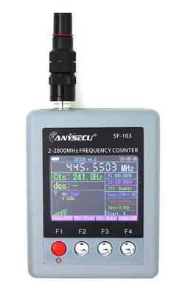
Рис.1 ANYSECU SF-103 2 МГц - 2.8 ГГц
У даному дипломному проекті представлено розробку багатофункціонального частотоміра НВЧ діапазону, який забезпечує високу точність, надійність та швидкість вимірювань. Основними завданнями проекту є розробка структурної та принципової схеми частотоміра, визначення елементної бази та технології виготовлення основних вузлів пристрою, а також оцінка його працездатності.
Розглянута схема частотоміра включає кілька ключових компонентів, таких як блок живлення, вхідний блок, лічильник частоти, мікроконтролер та семисегментні індикатори. Ця схема демонструє основні принципи роботи багатофункціонального частотоміра і є базовою моделлю для подальшого вдосконалення та адаптації до специфічних вимог НВЧ діапазону. Практична цінність розробки полягає в тому, що запропонований частотомір може використовуватися для точного вимірювання частоти в широкому спектрі додатків, що робить його універсальним інструментом для різних галузей.
 |  |  |  |  | РЕ02.411711.001 ПЗ | Арк.
 |  |  |  |  | РЕ02.411711.001 ПЗ | 7
Зм. | Арк. | № дoкум | Підпиc | Дата | РЕ02.411711.001 ПЗ | 7

1 АНАЛІЗ ТА РОЗРОБКА ТЕХНІЧНОГО ЗАВДАННЯ
 |  |  |  |  | РЕ02.411711.001 ПЗ | Арк.
 |  |  |  |  | РЕ02.411711.001 ПЗ | 8
Зм. | Арк. | № дoкум | Підпиc | Дата | РЕ02.411711.001 ПЗ | 8

1.1 Аналіз технічного завдання
Розроблюваний пристрій – багатофункціональний частотомір НВЧ діапазону.
В дипломному проекті описано розробку та проектування цифрового вимірювача частоти на базі мікроконтролера PIC16F88. Пристрій повинен відповідати таким вимогам:
- Діапазон вимірювань: Частотомір повинен вимірювати частоти від 0,0 до 999,9 MHz з кроком 0,1 MHz, що забезпечує універсальність для різних високочастотних застосувань.
- Точність вимірювань: Забезпечення правильного округлення та мінімізація мигання останньої цифри на індикаторі є важливими для надійного відображення результатів.
- Структура пристрою: Частотомір повинен складатися з декількох основних блоків: блоку живлення, вхідного блоку, лічильника частоти, мікроконтролера та індикаторів.
- Експлуатація: Пристрій повинен бути простим у використанні, з інтуїтивно зрозумілим інтерфейсом. А також експлуатація пристрою для роботи в лабораторіях. Відповідно до технічного завдання (ТЗ) кліматичне виконання за УХЛ 4.2 ГОСТ 15150:69.
- Конструкція: Конструкція частотоміра повинна забезпечувати можливість ремонту та легкість обслуговування, а також бути компактною та легкою для переносу в кишені, чохлах тощо, тому умови експлуатації визначаються згідно з ГОСТ 16019-2001.P6.

Дизайн передбачається цілісним, мінімалістичним, раціональним згідно з ДСТУ 3943:2000 та ДСТУ 3944:2000 .
- Матеріали: Для забезпечення високого рівня надійності, якості, мінімальної собівартості та ремонтопридатності треба використовувати елементну базу та матеріали, які широко представлені на ринку України.
Основні вимоги до пристрою наводяться згідно з ДСТУ (державний стандарт України), ISO (International Organization for Standardization) та ГОСТ (государственный стандарт).
Відповідність всім нормам безпеки виконати за ГОСТ, ДСТУ ISO 14001:2015, ДСТУ ISO 14004:2016. Утилізація відбувається за ДСТУ 2195:99. Технічне завдання до розробки та проектування частотоміра наведено в додатку А.

1.2 Децимальний номер
 |  |  |  |  | РЕ02.411711.001 ПЗ | Арк.
 |  |  |  |  | РЕ02.411711.001 ПЗ | 9
Зм. | Арк. | № дoкум | Підпиc | Дата | РЕ02.411711.001 ПЗ | 9

41 — засоби вимірювань електричних і магнітних величин, іонізуючих випромінювань, засобів інтроскопії, виявлення складу і фізико-хімічних властивостей речовин;
411— засоби вимірювань електричних і магнітних величин;
4117 — системи інформаційно-вимірювальні, установки і комплекси вимірювально-обчислювальні;
41171 — системи інформаційно-вимірювальні;
411711 — аналогові цифрові з використанням засобів обчислювальної техніки.

2 Огляд існуючих рішень
 |  |  |  |  | РЕ02.411711.001 ПЗ | Арк.
 |  |  |  |  | РЕ02.411711.001 ПЗ | 10
Зм. | Арк. | № дoкум | Підпиc | Дата | РЕ02.411711.001 ПЗ | 10

У сучасній радіоелектроніці та телекомунікаціях точне вимірювання частоти сигналів є критичним для забезпечення стабільної та надійної роботи різних систем. Частотоміри НВЧ діапазону знаходять широке застосування в таких галузях, як радіолокація, супутниковий зв'язок, телеметрія, радіоастрономія та мобільний зв'язок. Вони є незамінними інструментами для налаштування, контролю та діагностики високочастотних приладів і систем.
Існуючі рішення у сфері частотомірів НВЧ діапазону можна класифікувати за кількома критеріями: метод вимірювання частоти, тип обробки сигналу (аналоговий або цифровий), а також за функціональними можливостями. Сучасні частотоміри можуть пропонувати різні рівні точності, швидкості вимірювань та додаткові функції, такі як збереження даних, передача результатів на зовнішні пристрої та інтеграція з іншими системами.
В даному огляді будуть розглянуті найбільш поширені типи частотомірів, їхні технічні характеристики, принципи роботи та області застосування. Особлива увага буде приділена порівнянню цифрових та аналогових частотомірів, а також аналізу їхніх переваг та недоліків. Це дозволить визначити найбільш ефективні рішення для вимірювання частоти в НВЧ діапазоні та обґрунтувати вибір елементної бази для розробки власного багатофункціонального частотоміра.
Огляд існуючих рішень є важливим етапом у розробці нових приладів, оскільки дозволяє виявити кращі практики, уникнути типових помилок та забезпечити високу якість та надійність кінцевого продукту.

2.1 Аналогові частотомірів та їх аналіз
 |  |  |  |  | РЕ02.411711.001 ПЗ | Арк.
 |  |  |  |  | РЕ02.411711.001 ПЗ | 11
Зм. | Арк. | № дoкум | Підпиc | Дата | РЕ02.411711.001 ПЗ | 11
 |  |  |  |  | РІ91.411711.001 ПЗ | Арк.
 |  |  |  |  | РІ91.411711.001 ПЗ | 74
Зм. | Арк. | № дoкум | Підпиc | Дата | РІ91.411711.001 ПЗ | 74
1
Частотоміри, як ключові інструменти в радіотехніці та телекомунікаціях, мають різноманітні форми і функції, що дозволяє точно вимірювати частоту сигналів. У цьому розділі ми розглянемо різні типи частотомірів, їх унікальні характеристики та застосування, що допоможе зрозуміти, який тип частотоміра підходить для конкретних потреб.

2.1.1 Резонансні частотоміри
Резонансний частотомір (рис.2.1). заснований на явищі електричного резонансу в коливальному контурі. Коливальний контур LC через котушку зв'язку LCB збуджується сигналом джерела, частоту fx​ коливань якого необхідно виміряти. За допомогою прецизійного механізму налаштування коливальний контур налаштовують у резонанс з fx​. У момент резонансу, що фіксується за максимальним показником індикатора, проводиться відлік за шкалою налаштування коливального контуру.
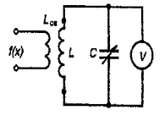
Рис.2.1 – Резонансний частотомір[21]
При вимірюванні високих частот застосовується коливальний контур із зосередженими параметрами.

У момент настання резонансу вимірювана частота[20].
 |  |  |  |  | РЕ02.411711.001 ПЗ | Арк.
 |  |  |  |  | РЕ02.411711.001 ПЗ | 12
Зм. | Арк. | № дoкум | Підпиc | Дата | РЕ02.411711.001 ПЗ | 12

(2.1)
Як індикатор резонансу використовують електронний або детекторний вольтметр.
При вимірюваннях ультрависоких і надвисоких частот як резонансну систему застосовують коливальний контур із розподіленими параметрами. Залежно від діапазону вимірюваних частот він виконується або у вигляді відрізка коаксіальної лінії, або у вигляді об'ємного резонатора.
Переваги:
- Проста конструкція: Резонансні частотоміри мають відносно просту конструкцію, що робить їх ефективними та економічними для виготовлення.
- Ефективність для низьких і середніх частот: Вони ідеально підходять для вимірювання низьких і середніх частот, де резонансні ефекти є помітними і легко вимірювати.
- Висока точність відліку: Коливальні контури можуть бути налаштовані точно на резонансну частоту, що забезпечує високу точність вимірювань.
Недоліки:
- Обмеженість діапазону частот: Вони зазвичай ефективні лише для вимірювання низьких і середніх частот, тому не підходять для вимірювання дуже високих частот.

- Складність налаштування для великого діапазону частот: Налаштування резонансного коливального контуру для широкого діапазону частот може бути складним завданням.
 |  |  |  |  | РЕ02.411711.001 ПЗ | Арк.
 |  |  |  |  | РЕ02.411711.001 ПЗ | 13
Зм. | Арк. | № дoкум | Підпиc | Дата | РЕ02.411711.001 ПЗ | 13

- Чутливість до зовнішніх впливів: Резонансні частотоміри можуть бути чутливі до зовнішніх впливів, таких як температурні коливання або електромагнітні перешкоди, що може впливати на їхню точність.

2.1.2 Гетеродинний частотомір
Принцип дії гетеродинного частотоміра (рис.2.2) полягає в наступному: прилад містить внутрішній генератор (гетеродин), який генерує сигнал з відомою частотою. Вхідний сигнал і сигнал гетеродина змішуються в нелінійному елементі (наприклад, змішувачі), що призводить до утворення нових сигналів — сумарної та різницевої частот. Один з цих сигналів, зазвичай різницевий, виділяється за допомогою фільтра і піддається подальшому аналізу. Виділена різницева частота вимірюється за допомогою звичайного частотоміра, який може бути більш точним і стабільним для цього діапазону частот.
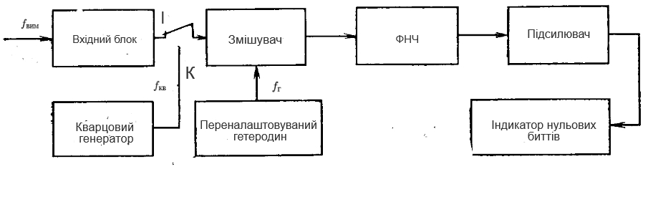
Рис.2.2 – Структурна схема гетеродинного частотоміра

Гетеродинні частотоміри(23) мають ряд переваг. Вони дозволяють вимірювати частоти з високою точністю, завдяки стабільності внутрішнього гетеродина. Крім того, такі прилади здатні вимірювати дуже високі частоти, які важко виміряти безпосередньо. Це робить гетеродинні частотоміри надзвичайно гнучкими і придатними для використання у широкому діапазоні частот, перевагою є висока чутливість приладу, яка дозволяє виявляти і вимірювати слабкі сигнали через ефективне змішування і виділення різницевих частот.
 |  |  |  |  | РЕ02.411711.001 ПЗ | Арк.
 |  |  |  |  | РЕ02.411711.001 ПЗ | 14
Зм. | Арк. | № дoкум | Підпиc | Дата | РЕ02.411711.001 ПЗ | 14

Однак, гетеродинні частотоміри мають і певні недоліки. Їх конструкція є складнішою через необхідність наявності гетеродина, змішувачів і фільтрів. Це також означає, що для підтримання високої точності вимірювань потрібно регулярно калібрувати гетеродин. Крім того, під час змішування сигналів можуть виникати шуми і перешкоди, що впливають на точність вимірювань. Вартість таких приладів також може бути вищою через складність конструкції та необхідність використання високоякісних компонентів.

2.1.3 Вібраційний частотомір
Вибраціонні частотоміри, також відомі як язичкові частотоміри(рис.2.3), є пристроями для вимірювання частоти сигналу. Основним елементом цих частотомерів є вибраючий елемент, який може бути наближено до резонансу за частотою вхідного сигналу. Зазвичай цим вибираючим елементом є тонкий металевий язичок або пружина.
Принцип роботи вибраціононого частотоміра полягає в тому, що коли вхідний сигнал має частоту, близьку до резонансної частоти вибираючого елемента, він починає вимушені коливання. Ці коливання можуть бути виміряні та інтерпретовані для визначення частоти вхідного сигналу.

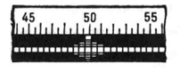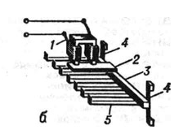
 |  |  |  |  | РЕ02.411711.001 ПЗ | Арк.
 |  |  |  |  | РЕ02.411711.001 ПЗ | 15
Зм. | Арк. | № дoкум | Підпиc | Дата | РЕ02.411711.001 ПЗ | 15

Рис.2.3 - Вібраційний частотомір

Вібраційний частотомір: а - шкала; б - схема пристрою; 1 - обмотка електромагніту; 2 - якір електромагніту; 3 - основа частотоміра; 4 - пружне кріплення; 5 – пластини
Основні складові вібраційного частотоміра:
- Вибираючий елемент (язичок або пружина): Це чутливий до частоти елемент, який реагує на вхідний сигнал шляхом вимушених коливань.
- Датчик вимірювання коливань: Датчик або датчики вимірюють амплітуду або частоту коливань вибираючого елемента.
- Механізм відображення результатів: Результати вимірювань можуть бути відображені на аналоговому вимірювальному пристрої, такому як стрілковий індикатор або шкала.
- Калібрувальні засоби: Деякі вібраціонні частотоміри можуть мати можливість калібрування для точного вимірювання частоти.
Вібраціонні частотоміри зазвичай використовуються там, де потрібні вимірювання високої точності при роботі зі сигналами низької частоти. Однак вони можуть бути менш ефективними для вимірювання великих частот або при вимірюванні сигналів з великою шумовою складовою.

Переваги:
 |  |  |  |  | РЕ02.411711.001 ПЗ | Арк.
 |  |  |  |  | РЕ02.411711.001 ПЗ | 16
Зм. | Арк. | № дoкум | Підпиc | Дата | РЕ02.411711.001 ПЗ | 16

- Висока точність: Вибраційні частотомері можуть забезпечувати високу точність вимірювань, особливо в області низьких частот.
- Простота конструкції: Вони можуть мати відносно просту конструкцію без складних електронних схем або дорогих компонентів.
- Стійкість до перегрузок: Вибраційні частотоміри можуть бути менш чутливими до перевищення амплітуди сигналу порівняно з електронними пристроями.
- Довгий термін служби: У відсутності складних електронних компонентів, які можуть вийти з ладу, вибраційні частотомери можуть мати довгий термін служби з меншими витратами на обслуговування.

Недоліки:
- Обмежений діапазон частот: Вибраційні частотомери зазвичай працюють добре лише в певному діапазоні частот, і можуть бути неефективними для вимірювання високочастотних сигналів.
- Чутливість до зовнішніх впливів: Якщо вибраційний елемент піддається зовнішнім впливам, таким як вібрації або температурні зміни, це може вплинути на точність вимірювання.
- Обмежена швидкість вимірювання: Вибраційні частотомери можуть мати обмежену швидкість вимірювання порівняно з електронними частотомерами.
- Потреба в калібруванні: Вони можуть потребувати періодичного калібрування для забезпечення точності вимірювань.

Висновки
 |  |  |  |  | РЕ02.411711.001 ПЗ | Арк.
 |  |  |  |  | РЕ02.411711.001 ПЗ | 17
Зм. | Арк. | № дoкум | Підпиc | Дата | РЕ02.411711.001 ПЗ | 17

У цьому розділі ми розглянули резонансні, гетеродинні та вібраційні частотоміри, кожен з яких має свої унікальні характеристики, застосування та відносяться до аналогових частотомірів.
Резонансні частотоміри використовують явище резонансу для визначення частоти вхідного сигналу. Вони мають високу точність і стійкість до шумів, що робить їх ідеальними для застосувань, де потрібна висока стабільність частоти.
- Застосування: Використовуються в лабораторних умовах для точних вимірювань, в аудіоапаратурі, а також у наукових дослідженнях, де важливо підтримувати постійну частоту.
Гетеродинні частотоміри працюють на принципі змішування вхідного сигналу з сигналом від генератора відомої частоти, що дозволяє отримати різницевий сигнал, який легше виміряти. Вони забезпечують високу точність і можуть використовуватися для вимірювання широкого діапазону частот.
- Застосування: Застосовуються в телекомунікаційних системах, радіотехнічних пристроях, для калібрування та налаштування радіочастотних генераторів і приймачів.
Вібраційні (язичкові) частотоміри використовують механічні коливання язичка або іншого елемента для вимірювання частоти. Вони є простими у конструкції та експлуатації, і можуть забезпечувати високу точність для низьких частот.
- Застосування: Використовуються в аудіотехніці, музичних інструментах, для калібрування аудіоапаратури та в освітніх цілях для демонстрації принципів коливань і резонансу.

2.2 Цифрові частотоміри: аналіз, види та методи вимірювання.
 |  |  |  |  | РІ91.411711.001 ПЗ | Арк.
 |  |  |  |  | РІ91.411711.001 ПЗ | 18
Зм. | Арк. | № дoкум | Підпиc | Дата | РІ91.411711.001 ПЗ | 18

В схемах цифрових частотомірів(риc.2.4) переважно використовують аналого-цифрові перетворювачі послідовного рахунку. Напруга вимірюваної частоти[17] подається на вхід формувача, де перетворюється в імпульси прямокутної форми, які слідують з частотою, рівною вимірюваній. Отримані прямокутні імпульси надходять на один із входів електронного ключа і порівнюються за тривалістю з тактовими імпульсами, що виробляються перетворювачем інтервалів часу.
Серії імпульсів [22] з виходу електронного ключа підраховуються лічильником і подаються на цифровий дисплей. На часовій діаграмі частотоміра (рис.2.5) видно, що однією з причин похибок частотоміра є похибка дискретності. Вона проявляється в тому, що при незмінних значеннях інтервалів часу, які виробляються датчиком, не завжди в цей інтервал потрапляють всі імпульси, що надходять з формувача. Таким чином, похибка дискретності може бути ±1 імпульс. Інша складова похибки цифрового частотоміра обумовлена нестабільністю джерела інтервалів часу. Для стабілізації тривалості цих інтервалів у схемі джерела використовують кварц.
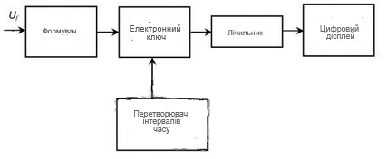
Рис.2.4 Структурна схема цифрового частотоміра

Цифровим частотомірам властива велика тривалість вимірювання низьких частот. Наприклад, для вимірювання промислової частоти (50 Гц) за допомогою частотоміра з чотиризначною індикацією через його лічильник має пройти 10³ імпульсів, що займе 10³/50 = 200 с. Щоб скоротити час вимірювання низьких частот, в приладах передбачають вимірювання не частоти, а періоду. Такі прилади називаються періодомірами. У них замість датчика інтервалів часу використовують генератор високої частоти. Таким чином, на виході лічильника імпульсів виходить добуток періоду вимірюваної величини на ціле число. Періодоміри є більш універсальними, ніж частотоміри, оскільки призначені для вимірювання тривалості імпульсів і інтервалів часу.
 |  |  |  |  | РЕ02.411711.001 ПЗ | Арк.
 |  |  |  |  | РЕ02.411711.001 ПЗ | 19
Зм. | Арк. | № дoкум | Підпиc | Дата | РЕ02.411711.001 ПЗ | 19

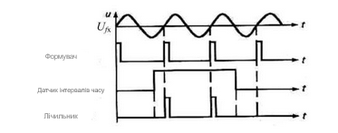

Рис.2.5 Часова діаграма цифрового частотоміра

Цифрові частотоміри є важливими інструментами в сучасній техніці та науці, що забезпечують високу точність і надійність вимірювань частоти. Розуміння їх принципів роботи, методів вимірювання та застосувань допоможе вибрати найбільш підходящий інструмент для конкретних завдань.

2.2.1 Електронно-лічильний частотомір
 |  |  |  |  | РЕ02.411711.001 ПЗ | Арк.
 |  |  |  |  | РЕ02.411711.001 ПЗ | 20
Зм. | Арк. | № дoкум | Підпиc | Дата | РЕ02.411711.001 ПЗ | 20

Принцип дії електронно-лічильного частотоміра заснований на вимірюванні частоти відповідно до її визначення, тобто на підрахунку кількості імпульсів за інтервал часу. Змінну напругу, частоту fx​ якої необхідно виміряти, перетворюють у послідовність коротких імпульсів із частотою слідування, рівною fx​. Якщо підрахувати кількість імпульсів N за інтервал часу Т_{СЧ}​, то частота
$fx=\frac{N}{Т_{СЧ}}$ (2.2)

T_{СЧ} — це фіксований проміжок часу, за який вимірюється кількість імпульсів, що дозволяє розрахувати частоту.
Структурна схема (рис.2.6) складається з підсилювача-формувача імпульсів, який перетворює синусоїдальну напругу в послідовність імпульсів, і тимчасового селектора, який пропускає імпульси тільки протягом заданого часу.
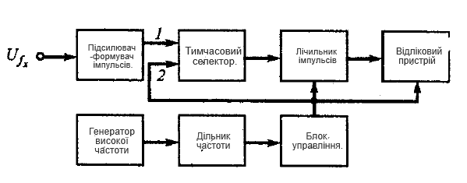
Рис.2.6 - Структурна схема електронно-лічильного частотоміра

Генератор високої частоти з кварцовою стабілізацією задає тривалість цього інтервалу часу. Лічильник імпульсів підраховує кількість імпульсів за цей інтервал, і результат вимірювання відображається на цифровому табло.
 |  |  |  |  | РЕ02.411711.001 ПЗ | Арк.
 |  |  |  |  | РЕ02.411711.001 ПЗ | 21
Зм. | Арк. | № дoкум | Підпиc | Дата | РЕ02.411711.001 ПЗ | 21

Вимірювання повторюються циклічно, керуючись блоком управління.
Переваги:
- Висока точність: Завдяки використанню генератора з кварцовою стабілізацією, забезпечується висока точність вимірювань.
- Широкий діапазон частот
- Цифровий вихід: Зручне відображення результатів на цифровому табло.
- Автоматизація: Вимірювання проводяться автоматично з повторюваними циклами що спрощує процес
Недоліки:
- Складність конструкції: Вимагає наявності кількох компонентів, що ускладнює конструкцію приладу.
- Похибка дискретності: Похибка дискретності може бути присутня, особливо при вимірюванні низьких частот, де кількість імпульсів, що підраховуються за визначений інтервал часу, може бути недостатньою для точного вимірювання.
- Залежність від джерела живлення: Для роботи електронно-лічильних частотомірів потрібне стабільне джерело живлення, що може бути обмеженням у деяких умовах або польових умовах.

2.2.2 Методи вимірювання
 |  |  |  |  | РЕ02.411711.001 ПЗ | Арк.
 |  |  |  |  | РЕ02.411711.001 ПЗ | 22
Зм. | Арк. | № дoкум | Підпиc | Дата | РЕ02.411711.001 ПЗ | 22

Останнім часом, усі розглянуті вище аналогові способи та засоби вимірювання частоти поступово заміщуються цифровими[18]. Це пояснюється розвитком та впровадженням високостабільних засобів вимірювання частоти і часу, що базуються на кварцових резонаторах, цифрових мікросхемах високої інтеграції та мікропроцесорах для обробки вимірювальної інформації.
Частоту f_{x} та період Т_{x} зазвичай вимірюють одним і тим же пристроєм - універсальним частотоміром. Цей прилад також може вимірювати відношення частот, періодів, відхилення (девіацію) частоти та інші параметри.
Для вимірювання частоти використовуються два основних методи за допомогою універсальних цифрових частотомірів:
- Зіставлення N_{x} періодів Т_{x} вимірюваної частоти f_{x} з відомим інтервалом часу T_{N}, який має високу точність.
- Зіставлення N_{x} періодів То зразкової частоти fо з одним або кількома періодами Тх вимірюваної частоти fх.
Структура цифрового частотоміра[19], який реалізує перший метод, показана на рисунку 2.7.
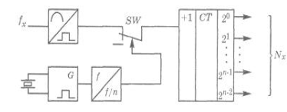
Рис.2.7 - Цифровий частотомір

Цей частотомір працює наступним чином: сигнал з частотою f_{x}, яку потрібно виміряти, надходить на формувальник імпульсів. Він генерує прямокутні імпульси з періодом повторення Т_{x}, що дорівнює періоду повторення вхідних імпульсів і залежить від вимірюваної частоти f залежністю:
 |  |  |  |  | РЕ02.411711.001 ПЗ | Арк.
 |  |  |  |  | РЕ02.411711.001 ПЗ | 23
Зм. | Арк. | № дoкум | Підпиc | Дата | РЕ02.411711.001 ПЗ | 23

$T_{x}=\frac{1}{f_{x}}$ (2.3)
Мірою частоти у цифровому частотомірі є кварцовий генератор стабільної частоти f₀. Високі метрологічні характеристики, зокрема високу стабільність частоти генератора, забезпечує резонатор, виготовлений з кристала кварцу. Відносна нестабільність частоти кварцового резонатора.
$\frac{∆f}{f_{0}}={10}^{-7}$ (2.4)
Імпульси кварцового генератора з періодом повторення подаються на подільник частоти.
$T_{0}=\frac{1}{f_{0}}$ (2.5)
На виході подільника частоти формується імпульс, тривалість якого в n разів більша за тривалість вхідного імпульсу. Цей імпульс на час пТ₀ вмикає перемикач, і імпульси з періодом Т_{х} надходять на вхід електронного лічильника імпульсів. Кількість імпульсів з періодом, що підраховується лічильником упродовж часу пТ₀, дорівнює:
$N_{x}=\frac{nT_{0}}{T_{x}}=nT_{0}f_{x}$ (2.6)

Таким чином, число N_{x}, зафіксоване лічильником, прямо пропорційне вимірюваній частоті.
 |  |  |  |  | РЕ02.411711.001 ПЗ | Арк.
 |  |  |  |  | РЕ02.411711.001 ПЗ | 24
Зм. | Арк. | № дoкум | Підпиc | Дата | РЕ02.411711.001 ПЗ | 24

На рисунку (2.8) наведено структуру цифрового хронометра, який реалізує другий метод вимірювання. На цифровий хронометр надходять старт-імпульс і стоп-імпульс. Інтервал часу між ними необхідно виміряти. Формувач імпульсів формує імпульс, тривалість якого дорівнює Т_{х}. Цей імпульс вмикає перемикач, і протягом часу Т_{х} на електронний лічильник імпульсів подаються імпульси з періодом повторення То з кварцового генератора. Число N_{x}, зафіксоване лічильником імпульсів, прямо пропорційне Т_{х}:
$N_{x}=\frac{T_{x}}{T_{0}}=T_{x}f_{0}$ (2.7)
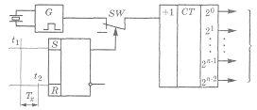
Рис.2.8 – Хронометр та його структура
Отже, останнім часом аналогові методи вимірювання частоти поступово замінюються цифровими завдяки розвитку високостабільних вимірювальних технологій, які базуються на кварцових резонаторах та високорівневих цифрових мікросхемах.

Універсальні частотоміри дозволяють не лише вимірювати частоту і період, але й визначати відношення частот, періодів та девіацію частоти.
 |  |  |  |  | РЕ02.411711.001 ПЗ | Арк.
 |  |  |  |  | РЕ02.411711.001 ПЗ | 25
Зм. | Арк. | № дoкум | Підпиc | Дата | РЕ02.411711.001 ПЗ | 25

Використовуються два основних методи вимірювання: порівняння періодів вимірюваної частоти з відомим інтервалом часу та порівняння періодів зразкової частоти з періодами вимірюваної частоти. Ці методи реалізуються за допомогою цифрових частотомірів та хронометрів, що забезпечує високу точність і надійність вимірювань.
Висновки
Цифрові частотоміри та хронометри є важливими інструментами для точного вимірювання частоти, періоду та інших пов'язаних параметрів в сучасній техніці та науці. Завдяки використанню кварцових генераторів з високою стабільністю та цифрових мікросхем, ці пристрої забезпечують високу точність і надійність вимірювань.
Сучасні методи вимірювання частоти поступово витісняють аналогові способи завдяки розвитку високостабільних цифрових технологій. Універсальні частотоміри дозволяють вимірювати не тільки частоту і період, але й відношення частот, девіацію частоти та інші параметри. Основні методи вимірювання включають порівняння періодів вимірюваної частоти з відомим інтервалом часу та порівняння періодів зразкової частоти з періодами вимірюваної частоти.
Завдяки високій точності та надійності, цифрові частотоміри і хронометри є незамінними інструментами для широкого спектра вимірювальних задач у сучасній техніці та науці.

3 ОБГРУНТУВАННЯ СХЕМОТЕХНІЧНОГО РІШЕННЯ
 |  |  |  |  | РЕ021.411711.001 ПЗ | Арк.
 |  |  |  |  | РЕ021.411711.001 ПЗ | 26
Зм. | Арк. | № дoкум | Підпиc | Дата | РЕ021.411711.001 ПЗ | 26

В цьому розділі розглядається аналіз багатофункціональго частотоміра за допомогою структурної схеми, а більш детальний аналіз — за допомогою електричної принципової схеми та блок схеми програми. Після чого приводяться результати роботи по проектуванню пристрою.

3.1 Обгрунтування структурної схеми
В основу схемотехнічного рішення покладено структуру частотоміра на РІС-контролері [23], яка була вдосконалена. Зокрема використана більш сучасна елементна база, вдосконалена топологія друкованих вузлів та конструкція пристрою. Для вимірювання частоти у запропонованому пристрої використовується мікроконтролер PIC16F84A. Структурна схема пристрою (рис.3.1) включає основні складові компоненти.
Живлення пристрою здійснюється через адаптер живлення 12V, підключений до роз'єму. Вихідна напруга адаптера подається на стабілізатор напруги, який забезпечує стабілізовану напругу 5V, необхідну для коректної роботи всіх компонентів схеми. На вхід частотоміра подається високочастотний сигнал через коаксіальний кабель, підключений до BNC роз'єму. Далі сигнал надходить до прескалеру, який може бути переключений в режим ділення на 64 або ділення на 256 за допомогою контакту керування режимом (MC) а також яка здійснює попередню обробку сигналу, зокрема його амплітудне обмеження та формування.
Оброблений сигнал з мікросхеми IC1 передається на мікроконтролер PIC16F84A. Мікроконтролер виконує основні обчислення, вимірюючи частоту вхідного сигналу за допомогою вбудованих таймерів та лічильників.
Результати вимірювань передаються на світлодіодний індикатор.
Мікроконтролер керує відображенням даних на дисплеї, забезпечуючи оновлення результатів з частотою 49 Гц, що відповідає періоду вимірювання 0,082 секунди
 |  |  |  |  | РЕ02.411711.001 ПЗ | Арк.
 |  |  |  |  | РЕ02.411711.001 ПЗ | 27
Зм. | Арк. | № дoкум | Підпиc | Дата | РЕ02.411711.001 ПЗ | 27

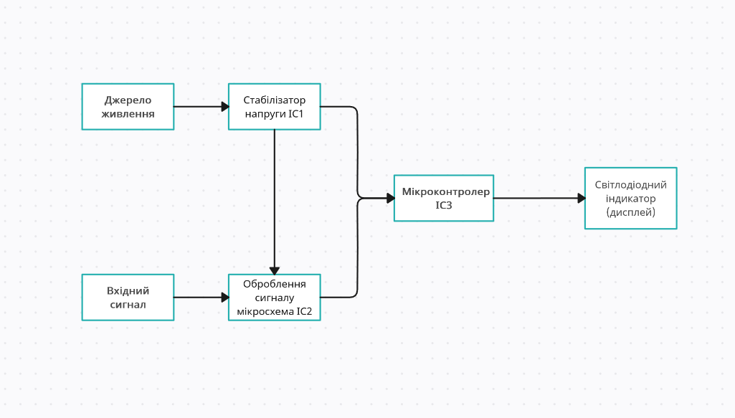
Рис.3.1 – Структурна схема частотоміра

3.2 Опис схеми електричної принципової
Принцип роботи частотомера базується на взаємодії кількох ключових компонентів, кожен з яких виконує свою роль в процесі вимірювання частоти вхідного сигналу та відображення результату на світлодіодному індикаторі. Почнемо з блоку живлення(рис.3.2), де вхідна напруга 12 В подається на лінійний регулятор IC2 (LM7805). Цей регулятор стабілізує напругу до 5 В, що є необхідним для надійної роботи всіх інших компонентів схеми. Для додаткового згладжування і зменшення пульсацій напруги використовуються конденсатори C1 і C7. Вони забезпечують чистоту і стабільність живлення, що критично важливо для точності вимірювань.

 |  |  |  |  | РІ91.411711.001 ПЗ | Арк.
 |  |  |  |  | РІ91.411711.001 ПЗ | 28
Зм. | Арк. | № дoкум | Підпиc | Дата | РІ91.411711.001 ПЗ | 28

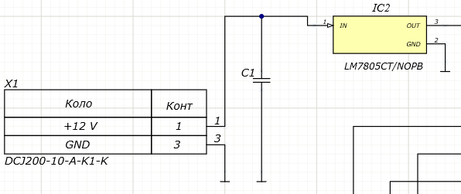
Рис.3.2 – Блок живлення частотоміра
Далі вхідний сигнал(рис.3.3) надходить через коаксіальний роз'єм і проходить через діоди VD1 і VD2. Ці діоди захищають схему від можливого зворотного напруги, яке могло б пошкодити чутливі компоненти.
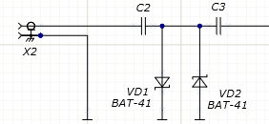
Рис.3.3 – Блок вхідного сигналу
Далі сигнал фільтрується конденсаторами C2 і C3, які усувають високочастотні перешкоди, забезпечуючи чистоту сигналу для подальшої обробки. Оброблений сигнал надходить на прескалер IC1 (SAB6456), який служить попереднім дільником частоти.

Цей компонент особливо важливий, оскільки він дозволяє мікроконтролеру обробляти сигнали з дуже високою частотою, ділячи їх на 64 або 256 разів.
 |  |  |  |  | РЕ02.411711.001 ПЗ | Арк.
 |  |  |  |  | РЕ02.411711.001 ПЗ | 29
Зм. | Арк. | № дoкум | Підпиc | Дата | РЕ02.411711.001 ПЗ | 29

Прескалер IC1(рис.3.4) має високу вхідну чутливість і добре придушення гармонік, що робить його ідеальним для роботи з сигналами в діапазоні від 70 МГц до 1 ГГц.
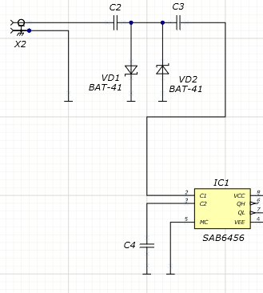
Рис.3.4 – Блок оброблення сигналу
Після поділу частоти сигнал(рис.3.5) надходить на мікроконтролер D1 (PIC16F84A).

Цей мікроконтролер є серцем частотоміра, оскільки він вимірює частоту вхідного сигналу з використанням вбудованого таймера. Для забезпечення точності вимірювань мікроконтролер використовує кварцовий резонатор Q1 з частотою 4 МГц.
 |  |  |  |  | РЕ02.411711.001 ПЗ | Арк.
 |  |  |  |  | РЕ02.411711.001 ПЗ | 30
Зм. | Арк. | № дoкум | Підпиc | Дата | РЕ02.411711.001 ПЗ | 30

Кварцовий резонатор і конденсатори C8 і C9 утворюють стабільний коливальний контур, що дозволяє мікроконтролеру працювати з високою точністю і стабільністю. Мікроконтролер D1 обробляє дані, отримані від прескалера, і обчислює частоту вхідного сигналу.
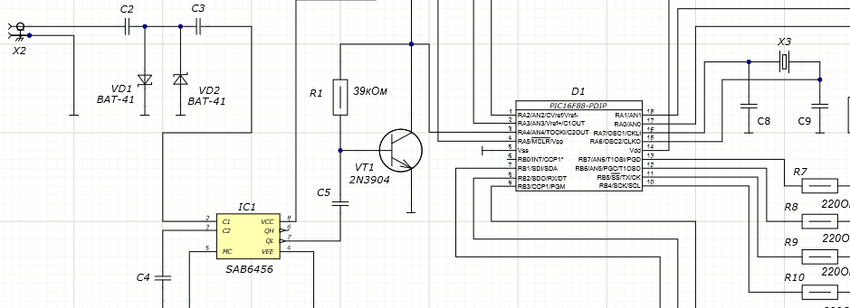
Рис.3.5 – Блок передачі обробленого сигналу та забезпечення точності вимірювань.
Для відображення виміряної частоти використовується світлодіодний індикатор DD1. Управління індикатором здійснюється через транзистори T2-T5 (BC556B), які працюють як перемикачі для анодів світлодіодного індикатора.
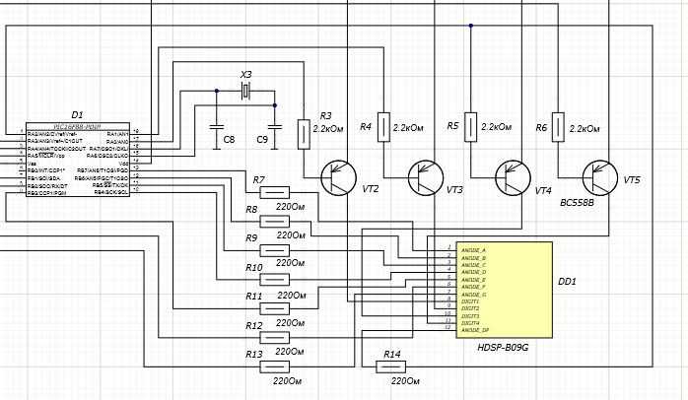
 |  |  |  |  | РЕ02.411711.001 ПЗ | Арк.
 |  |  |  |  | РЕ02.411711.001 ПЗ | 31
Зм. | Арк. | № дoкум | Підпиc | Дата | РЕ02.411711.001 ПЗ | 31

Рис.3.6 – Блок управління світлодіодним індикатором
Ці транзистори управляються мікроконтролером через резистори R3-R6, які обмежують струм бази транзисторів, запобігаючи їх пошкодженню і забезпечуючи надійне перемикання. Світлодіодний індикатор складається з декількох сегментів, кожен з яких підключений через резистори R7-R14. Ці резистори обмежують струм через сегменти, забезпечуючи правильну яскравість світіння і запобігаючи перевантаженню світлодіодів.
Таким чином, весь процес вимірювання і відображення частоти реалізується через скоординовану роботу всіх компонентів схеми(рис.3.7). Блок живлення забезпечує стабільну напругу, вхідний блок фільтрує і ділить частоту сигналу, мікроконтролер D1 вимірює і обробляє частоту, а блок індикації відображає результат. Така схема дозволяє точно вимірювати частоту вхідного сигналу в широкому діапазоні частот і відображати результат в зручній для сприйняття формі.

Також Моделювання схеми електричної принципової здійснювалося в середовищі Altium Designer[1]. Для моделювання використовувалася бібліотека радіоелементів, створена відповідно до ГОСТ 2.721-74. Схема електрична принципова зображена на рисунку .

 |  |  |  |  | РЕ02.411711.001 ПЗ | Арк.
 |  |  |  |  | РЕ02.411711.001 ПЗ | 32
Зм. | Арк. | № дoкум | Підпиc | Дата | РЕ02.411711.001 ПЗ | 32

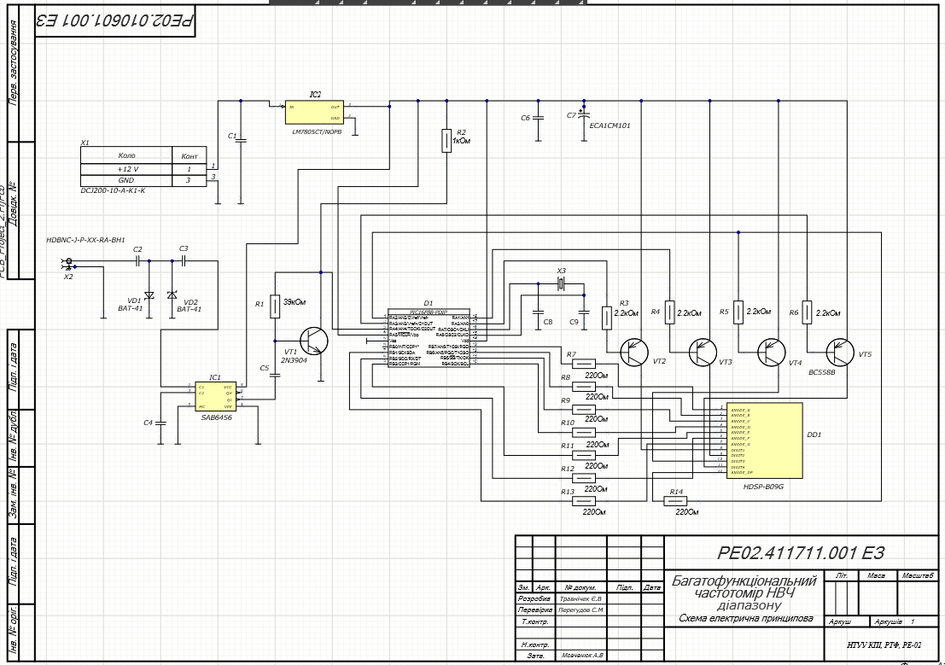
 |  |  |  |  | РЕ02.411711.001 ПЗ | Арк.
 |  |  |  |  | РЕ02.411711.001 ПЗ | 33
Зм. | Арк. | № дoкум | Підпиc | Дата | РЕ02.411711.001 ПЗ | 33

Рис.3.7 – Схема електрична принципова

3.3 Програмна частина
 |  |  |  |  | РЕ02.411711.001 ПЗ | Арк.
 |  |  |  |  | РЕ02.411711.001 ПЗ | 34
Зм. | Арк. | № дoкум | Підпиc | Дата | РЕ02.411711.001 ПЗ | 34

3.3.1 Блок схема програми
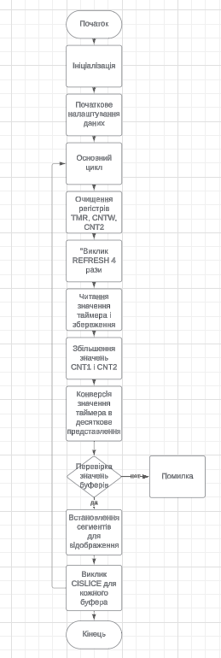
Рис.3.8 – Блок схема Програми

`3.3.2 Реалізація програмного коду
 |  |  |  |  | РЕ02.411711.001 ПЗ | Арк.
 |  |  |  |  | РЕ02.411711.001 ПЗ | 35
Зм. | Арк. | № дoкум | Підпиc | Дата | РЕ02.411711.001 ПЗ | 35

Цей код вимірює частоту сигналу та відображає результат на дисплеї за допомогою мікроконтролера PIC16F88.
Функція COUNT здійснює основний цикл вимірювань, очищує таймер та інші регістри, а також оновлює дисплей, викликаючи підпрограму REFRESH.
Функція READ зчитує значення з таймера TMR і зберігає їх у регістрах CNT1 і CNT2, використовуючи команди для перевірки стану бітів і прийняття відповідних рішень.
Функція CONVST конвертує дані таймера у формат, придатний для відображення, виконуючи операції додавання та віднімання залежно від стану бітів.
Функція CONVERR відображає повідомлення про помилку на екрані, якщо дані некоректні, встановлюючи відповідні значення регістрів.
Функція REFRESH оновлює дисплей, послідовно виводячи значення з регістрів DIGIT0-DIGIT3 на порт PORTB, і викликає підпрограму TMRCHK для перевірки та оновлення таймера.
Функція TMRCHK перевіряє стан таймера та виконує необхідні дії для його оновлення, включаючи скидання сторожового таймера і зменшення значення регістра WORKA.
Таким чином, цей асемблерний код ефективно виконує вимірювання, обробку даних і оновлення відображення, забезпечуючи функціонування мікроконтролера як вимірювача частоти сигналу.

4. ВИБІР ЕЛЕМЕНТНОЇ БАЗИ
 |  |  |  |  | РЕ02.411711.001 ПЗ | Арк.
 |  |  |  |  | РЕ02.411711.001 ПЗ | 36
Зм. | Арк. | № дoкум | Підпиc | Дата | РЕ02.411711.001 ПЗ | 36

4.1 Вибір мікроконтролера
Для частотоміру, представленого в дипломному проєкті, можна взяти в розгляд мікроконтролер PIC16F88 з корпусом DIP18. Цей мікроконтролер також має ряд виведених контактів, що дозволяє підключати до нього зовнішні пристрої, такі як сенсори, актуатори, дисплеї і т.д., що робить його зручним для прототипування.
PIC16F88[5] відповідає вимогам щодо характеристик для даного проєкту, і він може бути більш економічним в порівнянні з іншими мікроконтролерами, особливо при роботі з обмеженим бюджетом. Цей мікроконтролер має достатньо ресурсів для реалізації багатофункціонального частотоміра, зокрема вбудовані таймери, які можуть використовуватися в ролі лічильників.
Корпус DIP18 забезпечує зручність у встановленні та роботі з мікроконтролером, особливо на етапі прототипування, коли можуть здійснюватися часті зміни та налаштування.
Таблиця 4.1 – Характеристики мікроконтролера PIC16F88
Напруга живлення | 4,0...5,5 В
Робоча частота | 20 МГц
Постійна пам’ять | 7кб
Оперативна пам’ять | 368B
Кількість ліній вводу/виводу | 18
Watchdog Timers | 1
Інтерфейси | A/E/USART, SSP
Робоча температура | -40…+85°C
DATA EPPROM | 256B

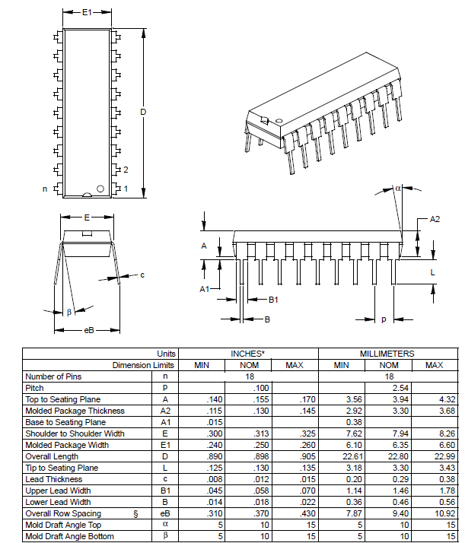
 |  |  |  |  | РЕ02.411711.001 ПЗ | Арк.
 |  |  |  |  | РЕ02.411711.001 ПЗ | 37
Зм. | Арк. | № дoкум | Підпиc | Дата | РЕ02.411711.001 ПЗ | 37

Рис.4.1 – Мікроконтролер PIC16F88

4.2 Елементи живлення пристрою

4.2.1 Адаптер живлення
В якості блоку живлення було обрано PROLUM 12V "P"(рис.4.2) який є надійним та ефективним пристроєм, призначеним для перетворення мережевої напруги 220В на стабільне напругу 12В.

Такі блоки живлення використовуються для світлодіодних стрічок, неонових стрічок, відеоспостереження, систем контролю доступу та іншого обладнання, забезпечуючи максимальну безпеку в експлуатації та захист від перенапруг та інших дефектів в мережі. Вони можуть застосовуватися як у промисловій, так і в домашній автоматиці, гарантуючи високу якість напруги для сумісного обладнання.
 |  |  |  |  | РЕ02.411711.001 ПЗ | Арк.
 |  |  |  |  | РЕ02.411711.001 ПЗ | 38
Зм. | Арк. | № дoкум | Підпиc | Дата | РЕ02.411711.001 ПЗ | 38

Імпульсні блоки живлення 12В можуть мати різне вихідне напругу від 12 до 120 Вт. Система пасивного охолодження забезпечує стабільну роботу навіть за підвищених температур. Це мережевий адаптер, який відрізняється максимальною простотою підключення порівняно з конкурентами. Він може працювати з вхідною напругою в діапазоні від 110 до 240 В. Коефіцієнт потужності становить 84%.
Незважаючи на захист IP20, він може працювати в широкому температурному діапазоні від -25 до +40 градусів за Цельсієм. Передбачено захист від короткого замикання та система від перевантажень. Завдяки довгому кабелю довжиною 90 сантиметрів, підключення не викличе жодних проблем.
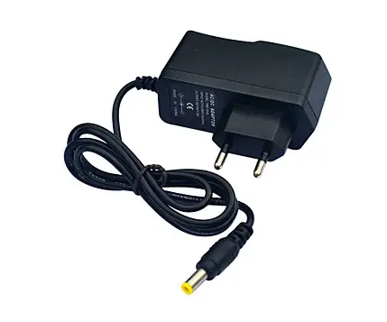
Рис.4.2 – Адаптер живлення PROLUM 12V "P"

4.2.2 Роз’єм для Адаптера Живлення
 |  |  |  |  | РЕ02.411711.001 ПЗ | Арк.
 |  |  |  |  | РЕ02.411711.001 ПЗ | 39
Зм. | Арк. | № дoкум | Підпиc | Дата | РЕ02.411711.001 ПЗ | 39

Для адаптера живлення було обрано роз'єм(рис.4.3) виробництва Global Connector Technology (GCT) з категорії DC Power Connectors через його надійність та відповідність вимогам моєї схеми. Характеристики роз'єму відповідають моїм потребам: внутрішній діаметр контакту 2 мм, зовнішній діаметр 6,3 мм, монтажний стиль Through Hole, стиль підключення Solder Lug, потужність струму 5 А, напруга 20 В постійного струму. Також враховано кут монтажу (Right Angle), матеріал контакту (латунь, покрита сріблом), матеріал корпусу (полібутілентерефталат, PBT), температурний діапазон від -20°C до +70°C.
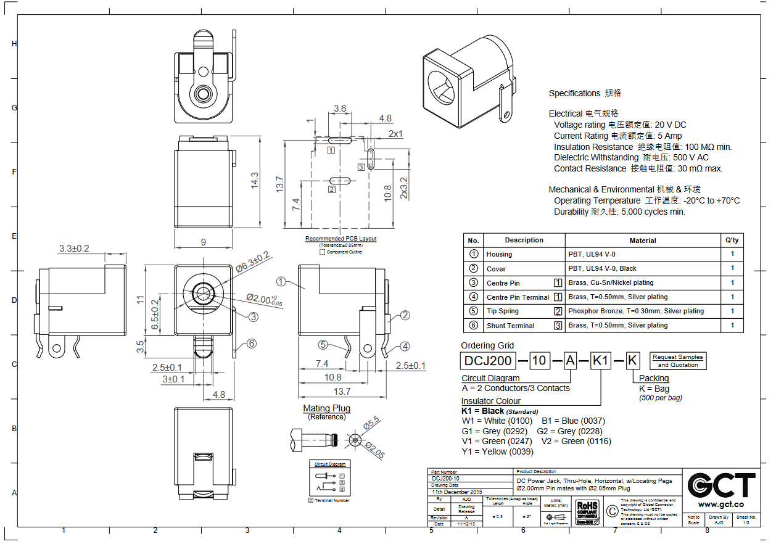
Рисунок.4.3 – Роз’єм DCJ200-10-A-K1-K

4.2.3 Елемент керування напругою
 |  |  |  |  | РЕ02.411711.001 ПЗ | Арк.
 |  |  |  |  | РЕ02.411711.001 ПЗ | 40
Зм. | Арк. | № дoкум | Підпиc | Дата | РЕ02.411711.001 ПЗ | 40

Для моєї схеми я обрав елемент керування напругою LM7805(рис.4.4). Це обумовлено його властивостями та можливостями, які відповідають потребам моєї схеми.
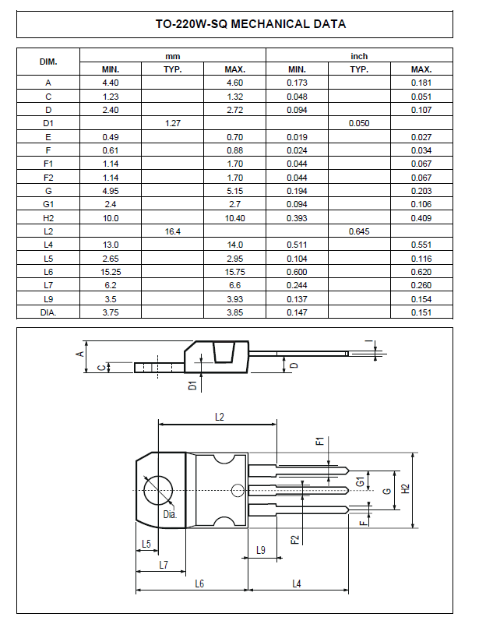
Рис.4.4 – Лінійний регулятор напруги LM7805CT/NOPB (TO-220-SQ)

LM7805(рис.4.5) є монолітним 3-х клемним позитивним напруговим регулятором, що використовує внутрішнє обмеження струму, тепловий захист та компенсацію безпечної зони, що робить його практично невразливим. При належному відводу тепла він може постачати понад 1,5 А вихідного струму. Він призначений як фіксований регулятор напруги в широкому спектрі застосувань, включаючи локальну (на платі) регуляцію для усунення шуму та проблем розподілу, пов'язаних з одноточковою регуляцією.
 |  |  |  |  | РЕ02.411711.001 ПЗ | Арк.
 |  |  |  |  | РЕ02.411711.001 ПЗ | 41
Зм. | Арк. | № дoкум | Підпиc | Дата | РЕ02.411711.001 ПЗ | 41

Окрім використання як фіксовані регулятори напруги, ці пристрої можуть використовуватися зовнішніми компонентами для отримання змінних вихідних напруг і струмів. LM7805[6] має широкий діапазон вхідної напруги від 7,5 до 20 В, що відповідає вимогам моєї схеми. Його висока надійність та доступність роблять його ідеальним вибором для забезпечення стабільної напруги в моїй схемі.
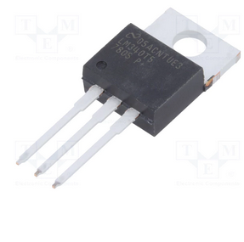
Рис.4.5 – Стабілізатор напруги LM7805CT/NOPB

4.2.4 Роз’єм для вхідного сигналу
 |  |  |  |  | РЕ02.411711.001 ПЗ | Арк.
 |  |  |  |  | РЕ02.411711.001 ПЗ | 42
Зм. | Арк. | № дoкум | Підпиc | Дата | РЕ02.411711.001 ПЗ | 42

Для вхідного сигналу був обраний коаксіальний кабель та роз'єм HDBNC-J-P-HF-ST-BH1(рис.4.6) від Samtec Inc. для прийому сигналу у моему частотомірі з кількох важливих причин. Коаксіальні кабелі забезпечують мінімальні втрати сигналу та захист від електромагнітних перешкод завдяки своєму екрануванню, що є критично важливим для точного вимірювання частоти, де будь-які шуми або втрати сигналу можуть вплинути на точність вимірювань. Роз'єм HDBNC-J-P-HF-ST-BH1[8] від Samtec Inc. забезпечує надійне з'єднання з коаксіальним кабелем, стабільний контакт і мінімізує можливість втрати сигналу або виникнення перешкод.
Роз'єм має імпеданс 75 Ом, що є стандартом для багатьох вимірювальних приладів і систем передачі сигналів. Використання відповідного імпедансу гарантує, що сигнал не буде спотворюватися через невідповідність імпедансів між компонентами системи. Крім того, роз'єм є високощільним BNC-роз'ємом, що дозволяє ефективно використовувати простір на друкованій платі або в корпусі приладу, що особливо важливо для компактних пристроїв. Тип монтажу THT (Through-Hole Technology) забезпечує надійне механічне з'єднання з платою, знижуючи ризик механічних пошкоджень або розривів контактів під час експлуатації пристрою.
Компанія Samtec Inc. відома своєю високою якістю і надійністю продукції, що зменшує ризик несправностей і забезпечує довготривалу стабільну роботу вашого частотоміра. Таким чином, ваш вибір коаксіального кабелю та роз'єму HDBNC-J-P-HF-ST-BH1 обґрунтований їхньою високою якістю сигналу, надійністю з'єднання, відповідним імпедансом, високою щільністю роз'ємів, зручністю монтажу та надійністю виробника, що робить їх ідеальними для застосування у вашому частотомірі.
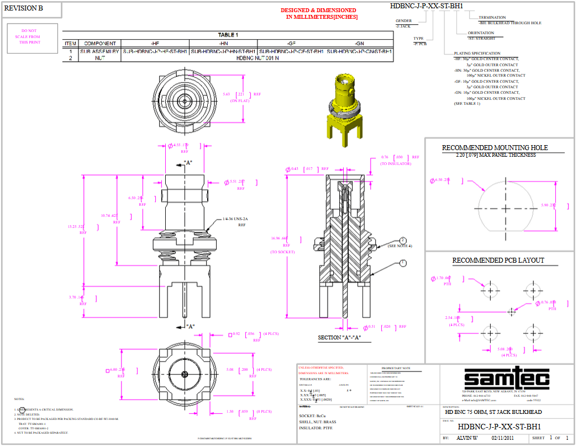
 |  |  |  |  | РЕ02.411711.001 ПЗ | Арк.
 |  |  |  |  | РЕ02.411711.001 ПЗ | 43
Зм. | Арк. | № дoкум | Підпиc | Дата | РЕ02.411711.001 ПЗ | 43

Рис.4.6 - BNC-роз'єм HDBNC-J-P-HF-ST-BH1

4.3 Діоди
Для захисту схеми від можливого зворотного напруги, яке могло б пошкодити чутливі компоненти було обрано діоди BAT41 Small Signal Schottky.
BAT41 є діодами Шотткі(рис.4.8) з низьким падінням напруги (0,4 В), що робить їх ідеальними для використання в схемах, де важлива мінімізація втрат напруги. Крім того, вони мають зворотну напругу до 100 В та прямий струм до 0,1 А, що забезпечує достатню потужність для багатьох застосувань.
BAT41 має компактний корпус DO-35(рис.4.8), що полегшує їх монтаж на платі.

Вони також мають високий імпульсний струм (0,75 А), що робить їх відмінними для захисту від перенапруг.
 |  |  |  |  | РЕ02.411711.001 ПЗ | Арк.
 |  |  |  |  | РЕ02.411711.001 ПЗ | 44
Зм. | Арк. | № дoкум | Підпиc | Дата | РЕ02.411711.001 ПЗ | 44

Враховуючи їхні низькі втрати напруги, великий діапазон робочих напруг та компактний корпус, діоди BAT41[11] є ідеальним вибором для моєї схеми.
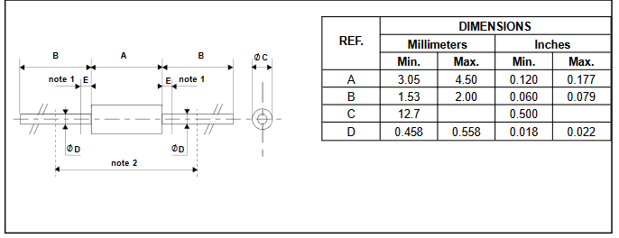
Рис.4.7 – Розміри BAT41
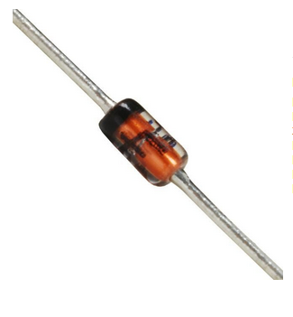
Рис.4.8 – BAT41(DO-35)

4.4 Дільник частоти
Для схеми було обрано такий дільник частоти[13] як SAB6456(рис.4.9) виявляється критично важливим компонентом, оскільки він дозволяє мікроконтролеру обробляти сигнали з дуже високою частотою, розділяючи їх на 64 або 256 разів. Це надає нам можливість ефективно вимірювати і аналізувати великі обсяги даних у широкому діапазоні частот, що важливо для нашої роботи.

Крім того, можливість вибору між режимами ділення на 64 або 256 дозволяє нам налаштовувати пристрій згідно з конкретними вимогами наших додатків, забезпечуючи оптимальну ефективність і точність вимірювань.
 |  |  |  |  | РЕ02.411711.001 ПЗ | Арк.
 |  |  |  |  | РЕ02.411711.001 ПЗ | 45
Зм. | Арк. | № дoкум | Підпиc | Дата | РЕ02.411711.001 ПЗ | 45

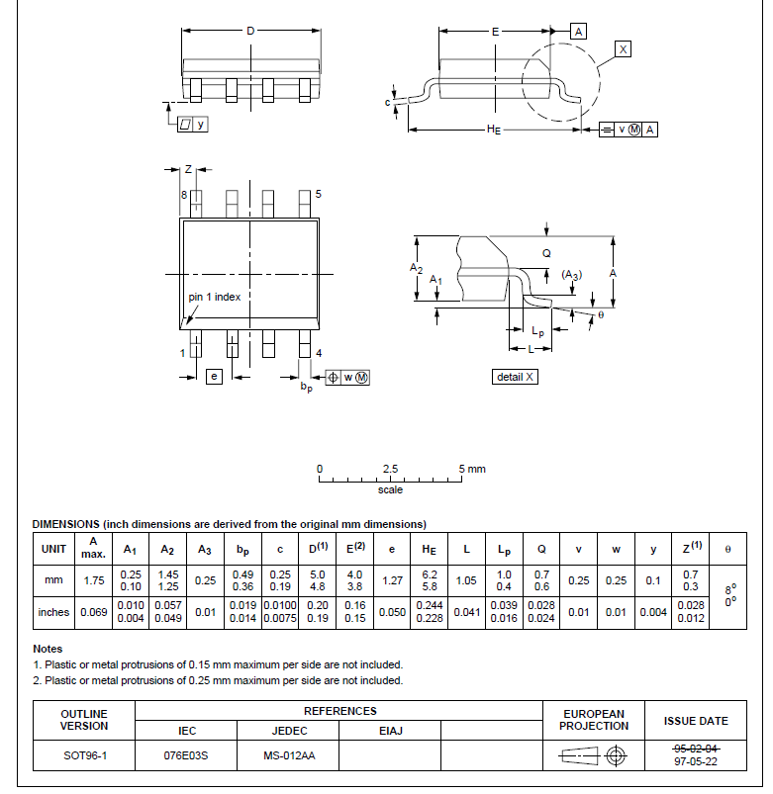
Рис.4.9 – Дільник частоти SAB6456
Цей компонент вирішує важну проблему з обробкою великого обсягу даних при високих частотах, забезпечуючи стабільну та надійну роботу нашого частотоміра навіть в умовах великої навантаженості та різноманітних сигнальних умовах.

4.5. Кондесатори
 |  |  |  |  | РЕ02.411711.001 ПЗ | Арк.
 |  |  |  |  | РЕ02.411711.001 ПЗ | 46
Зм. | Арк. | № дoкум | Підпиc | Дата | РЕ02.411711.001 ПЗ | 46

Для схеми було обрано такі конденсатори з підтримкою 16v, які за своїх характристик цілком підходять для розробленого пристрою:
- 22μF 16V X5R 10% 1210(рис.4.10), щоб утворити стабільний коливальний контур разом з кварцовим резонатором, що забезпечить мікроконтролеру високу точність і стабільність роботи.
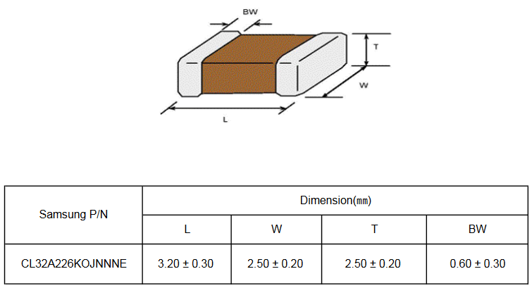
Рис.4.10 – Кондесатор X5R 1210
- 100nF 16V X7R 10% 0805(рис.4.11), які використовуються для додаткового згладжування і зменшення пульсацій напруги, забезпечуючи стабільне живлення.
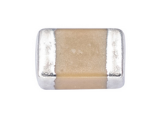
Рис.4.11 – Конденсатор X7R 0805
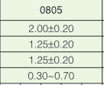
 |  |  |  |  | РЕ02.411711.001 ПЗ | Арк.
 |  |  |  |  | РЕ02.411711.001 ПЗ | 47
Зм. | Арк. | № дoкум | Підпиc | Дата | РЕ02.411711.001 ПЗ | 47

Рис.4.12 – Розміри кондесатора X7R 0805
- 1nF 16V 2% 0603(рис.4.13), що використовуються для усунення високочастотних перешкод і забезпечення чистоти сигналу для подальшої обробки в схемі.
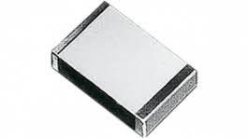
Рис.4.13 – Конденсатор 0603 ECHU1C102GX5
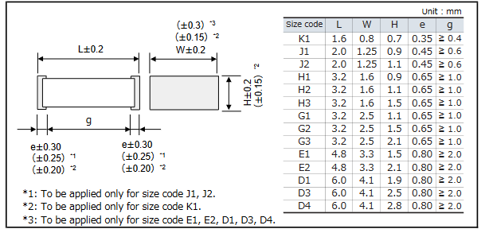
Рис.4.14 - Конденсатор 0603(K1)

- 100uf 16V 20% Алюмінієвий електролітичний конденсатор(рис.4.14) ECA1CM101[9] який теж використовується для зменшення пульсацій напруги.
 |  |  |  |  | РЕ02.411711.001 ПЗ | Арк.
 |  |  |  |  | РЕ02.411711.001 ПЗ | 48
Зм. | Арк. | № дoкум | Підпиc | Дата | РЕ02.411711.001 ПЗ | 48

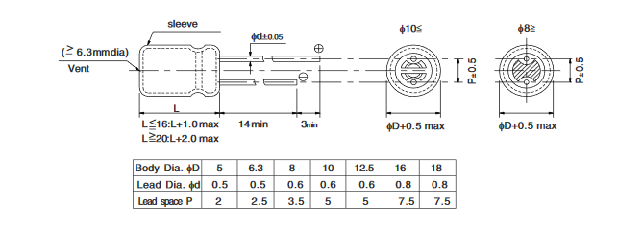
Рис.4.14 - Електролітичний конденсатор ECA1CM101
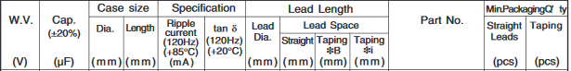
Рис.4.15 - Електролітичний конденсатор розміри
Вибрані конденсатори є досить компактними та економічними варіантами для використання в схемі.

4.6 Резистори
Враховуючи, що мікроконтролер підтримує струм до 25мА на пін та максимальна напруга схеми становить 12 В, для вибору відповідних резисторів, нам необхідно розрахувати потужність. Формула розрахунку потужності така:
$$P=I×U=25mA×12V=0.300W$$

Отримана потужність величиною 0,125 Вт є типовою для резисторів, проте, з метою забезпечення більшої надійності, доцільно обирати резистори з запасом потужності, наприклад, 0,5 Вт.

Хоча струм споживання в 25 мА є малоймовірним, такий підхід дозволить забезпечити додатковий резерв у випадку неочікуваних обставин.
 |  |  |  |  | РЕ02.411711.001 ПЗ | Арк.
 |  |  |  |  | РЕ02.411711.001 ПЗ | 49
Зм. | Арк. | № дoкум | Підпиc | Дата | РЕ02.411711.001 ПЗ | 49

Були обрані резистори з точністю 1%/5% і потужністю 0,5 Вт, з кодом MFR050SSJTB-39KR[15] та CR050SJTB від Hitano(рис.4.16).

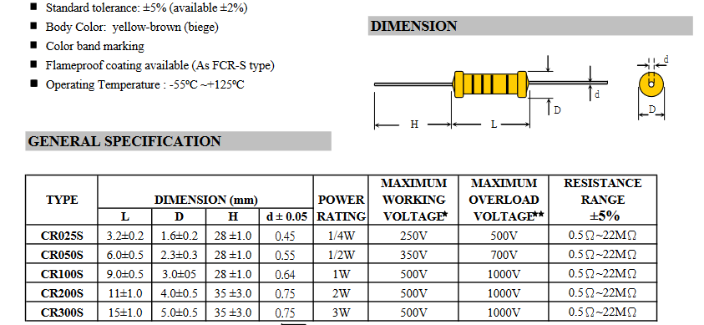
Рис.4.16 – MFR050SSJTB-39KR та CR050SJTB

4.7 Транзистори
Для управління індикатором через аноди світлодіодного індикатора було обрано транзистори BC556B(PNP)(рис.4.17) з кількох причин:
Сумісність з сигналами керування: Транзистори BC556B мають високий коефіцієнт передачі струму h21, що робить їх ефективними для управління індикатором через малий вхідний струм.
Достатність характеристик: Характеристики транзисторів BC556B, такі як максимальна напруга колектор-база і колектор-емітер, а також максимальний струм колектора, більше ніж достатні для потреб управління індикатором.

Швидкодія: Транзистори BC556B[10] мають високу критичну частоту перетворення fT, що означає, що вони здатні працювати на високих частотах, що може бути корисним для деяких застосувань індикатора.
 |  |  |  |  | РЕ02.411711.001 ПЗ | Арк.
 |  |  |  |  | РЕ02.411711.001 ПЗ | 50
Зм. | Арк. | № дoкум | Підпиc | Дата | РЕ02.411711.001 ПЗ | 50

Доступність і популярність: Транзистори BC556B широко використовуються в електронних пристроях, що робить їх доступними і забезпечує наявність на ринку.
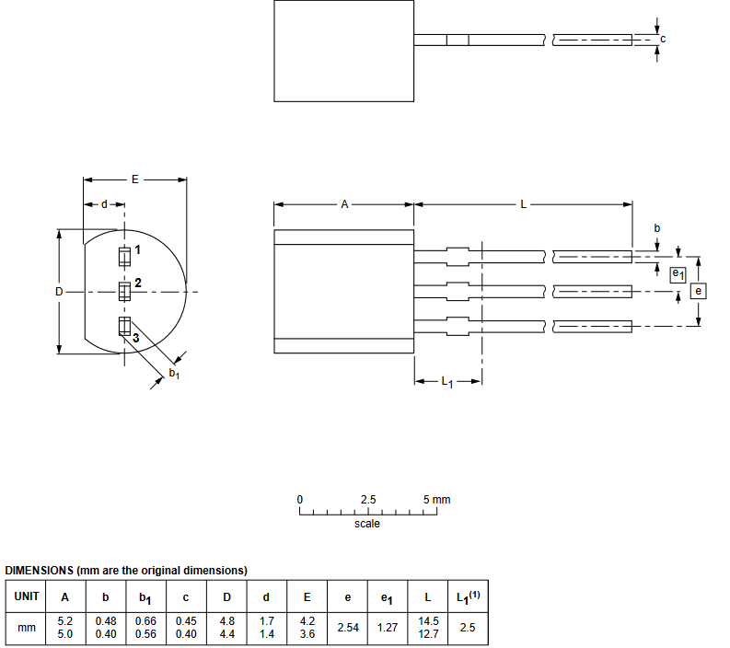
Рис.4.17 - BC556B(PNP) Транзистор
А також для підсилення сигналу було обрано 2N3904(рис.4.18) транзистор[12].

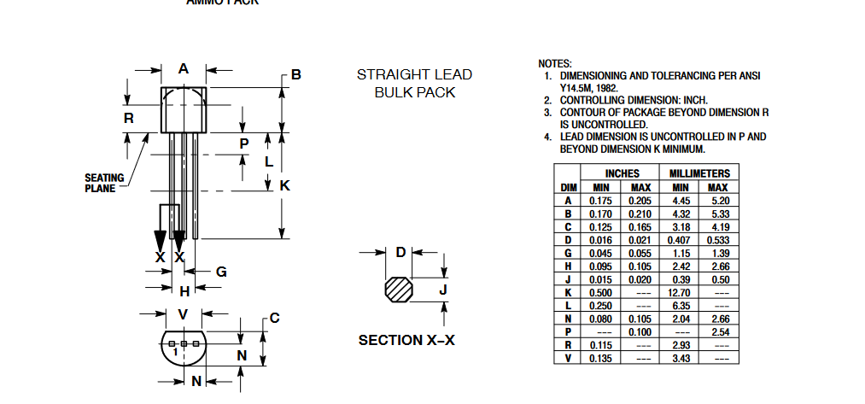
 |  |  |  |  | РЕ02.411711.001 ПЗ | Арк.
 |  |  |  |  | РЕ02.411711.001 ПЗ | 51
Зм. | Арк. | № дoкум | Підпиc | Дата | РЕ02.411711.001 ПЗ | 51

Рис.4.18 - 2N3904 (NPN) транзистор
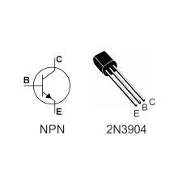
Рис.19 2N3904(TO-92)

4.8 Кварцевий резонатор
Кварцовий резонатор[14] KX-3H 4.0 MHz (20pF, 30PPM) від Geyer/Strong(рис.4.20) для схеми був обран через його високу точність і стабільність. Стабільність резонатора становить +/-30ppm при 25°C, що забезпечує надійну роботу мікроконтролера і точні вимірювання. Частота 4 MHz є оптимальною для багатьох мікроконтролерів, забезпечуючи баланс між продуктивністю і споживанням енергії. Резонатор з навантажувальною ємністю 20 pF ідеально підходить для мого мікроконтролера, утворюючи разом з конденсаторами C8 і C9 стабільний коливальний контур, що покращує точність і стабільність сигналу.
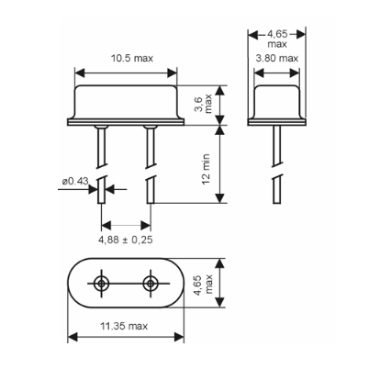
 |  |  |  |  | РЕ02.411711.001 ПЗ | Арк.
 |  |  |  |  | РЕ02.411711.001 ПЗ | 52
Зм. | Арк. | № дoкум | Підпиc | Дата | РЕ02.411711.001 ПЗ | 52

Рис.4.20 - Кварцовий резонатор KX-3H 4.0 MHz
Корпус HC-49/U3H (човник) і монтаж типу THT (через отвір) роблять резонатор зручним для встановлення в друковану плату, що спрощує процес складання та забезпечує надійний механічний контакт. Вибір резонатора від виробника Geyer/Strong також обумовлений надійністю і якістю продукції, що зменшує ризик несправностей і забезпечує довговічність роботи схеми.

4.9 Семисегментний дисплей
Цей дисплей[7] доступний у конфігураціях з загальним анодом або катодом, що дозволяє гнучко інтегрувати його у схему. Крім того, дисплей(рис.4.21) пропонується з сегментами, які можуть бути як затемненими (tinted green), так і незатемненими (untinted).
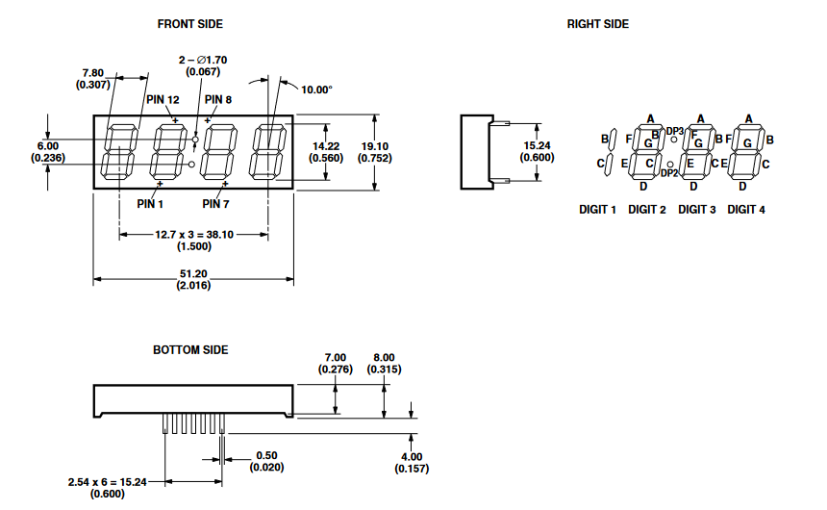
 |  |  |  |  | РЕ02.411711.001 ПЗ | Арк.
 |  |  |  |  | РЕ02.411711.001 ПЗ | 53
Зм. | Арк. | № дoкум | Підпиc | Дата | РЕ02.411711.001 ПЗ | 53

Рис.4.21 – Дисплей HDSP-B08G
Це дає можливість обрати варіант, який найкраще відповідає потребам щодо видимості та естетичних уподобань.

5 РОЗРОБКА ЕЛЕКТРОННОГО МОДУЛЯ
 |  |  |  |  | РЕ02.411711.001 ПЗ | Арк.
 |  |  |  |  | РЕ02.411711.001 ПЗ | 54
Зм. | Арк. | № дoкум | Підпиc | Дата | РЕ02.411711.001 ПЗ | 54

В цьому розділі був проведений розрахункок параметрів друкованих провідників, необхідних для нормальної роботи пристрою. На основі схеми електричної принципової, обраної елементної бази, та проведених розрахунків, будуть спроектовані друковані плати.

5.1 Аналіз з точки зори технолога

5.1.1 Рішення щодо виготовлення ДП
На основі електричної принципової схеми та вибраної елементної бази, більшість компонентів на друкованій платі будуть мати виводи, хоча деякі компоненти будуть встановлені поверхневим монтажем. Плата буде мати односторонній монтаж та два шари металізації(рис.).
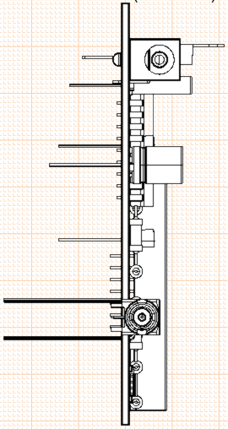
Рис.5.1 — Умовний вигляд з боку ДП
Для виготовлення ДП потрібно витравити провідники, просверлити отвори, нанести захисні покриття та шовкографію.

5.1.2 Вибір матеріалу
Матеріалом для друкованої плати обрано склотекстоліт, фольгований міддю, типу FR4 (СФ) — 2 — 35/35 — 1.5.

Цей матеріал має ряд переваг: високу механічну міцність, термостійкість, низькі діелектричні втрати та високий поверхневий опір. Крім того, FR4 добре протистоїть вологі, що забезпечує довговічність плати в різних умовах експлуатації.
 |  |  |  |  | РЕ02.411711.001 ПЗ | Арк.
 |  |  |  |  | РЕ02.411711.001 ПЗ | 55
Зм. | Арк. | № дoкум | Підпиc | Дата | РЕ02.411711.001 ПЗ | 55

Він також має чудові електричні властивості, які забезпечують стабільність роботи пристрою навіть при високих частотах. Завдяки цим характеристикам, FR4 є ідеальним вибором для більшості електронних застосувань, від побутової електроніки до промислових систем.

5.1.3 Вибір класу точності ДП
Було обрано класу 1 за стандартом IPC-6011[3] для плати багатофункціонального частотоміра обґрунтований тим, що:
- Функціональні вимоги: Для багатоканального частотоміра класу 1 достатньо забезпечення основних функцій вимірювання частоти без суворих вимог до довговічності та екстремальної надійності, що характерно для класів 2 і 3.
- Вартість: Вибір Class 1 може бути більш економічно доцільним, оскільки він передбачає використання матеріалів і методів виробництва з меншими витратами порівняно з вищими класами.
- Простота виробництва: Клас 1 дозволяє спрощені процедури тестування та контролю якості, що також знижує загальні витрати і спрощує виробництво.

5.1.4 Розрахунок ширини провідників
Таблиця 5.1 — Напруги та струми
Тип лінії | Напруга | Струм
Силові | 12 В | 0.8 A
Силові | 5 В | 0.6 A
Сигнальні |  | 0.2 A

Мінімальне значення ширини провідника: t_{min} = 0,1 мм.
 |  |  |  |  | РЕ02.411711.001 ПЗ | Арк.
 |  |  |  |  | РЕ02.411711.001 ПЗ | 56
Зм. | Арк. | № дoкум | Підпиc | Дата | РЕ02.411711.001 ПЗ | 56

Відхилення ширини провідника: Δt = ±0,03 мм.
Мінімальний розмір гарантійного пояска: b = ±0.05 мм.

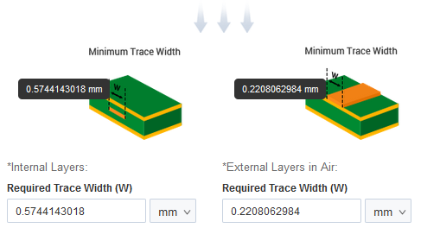
Рис.5.2 - Для силової ліній 12V

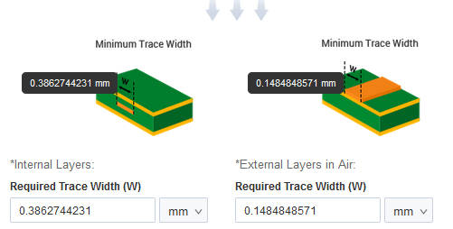
 |  |  |  |  | РЕ02.411711.001 ПЗ | Арк.
 |  |  |  |  | РЕ02.411711.001 ПЗ | 57
Зм. | Арк. | № дoкум | Підпиc | Дата | РЕ02.411711.001 ПЗ | 57

Рис.5.3 - Для силової ліній 5V

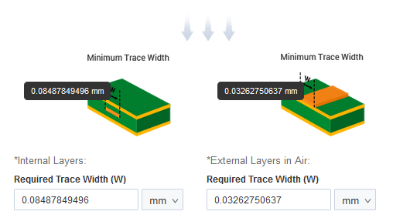
Рис.5.4 - Для сигнальних ліній.

Таблиця 5.2 — Ширина провідників
12В | 0.57
5 В | 0.38
Sig group | 0.08

За даними табл. 5.1 та 5.2 для сигнальних ліній мінімальна ширина провідників становить 0,08 мм. При проектування для сигнальних ліній було обрано ширину провідників 0,4 мм.
Мінімальна ширина провідників для силових ліній 12V за даними при значеннях з табл. 5.1 та 5.2 становить 0.57 мм. При проектуванні використано ширину силової лінії 0.6 мм.
 |  |  |  |  | РЕ02.411711.001 ПЗ | Арк.
 |  |  |  |  | РЕ02.411711.001 ПЗ | 58
Зм. | Арк. | № дoкум | Підпиc | Дата | РЕ02.411711.001 ПЗ | 58

Мінімальна ширина провідників для силових ліній 5V за даними при значеннях з табл. 5.1 та 5.2 становить 0.38 мм. При проектуванні використано ширину силової лінії 0.4 мм.

5.1.5 Розрахунок розмірів контактних та монтажних отворів
Діаметр контактного майданчика розраховується згідно формули(5.1):

$D_{км} = D_{o} + \frac{2}{3}D_{o}$ (5.1)

де D_{км} – діаметр контактного майданчика
D_{o} – діаметр отвору

Діаметри отвору розраховується згідно формули (5.2):

$D_{o}= D_{в}+0.2$ (5.2)
де D_{в} – діаметр виводу

Результати розрахунки наведені в табл.5.3
Компонент | D_{o}, мм | D_{км}, мм
D1-D2(BAT-41) | 0.8 | 1.3
VT1(2N3904) | 0.9 | 1.5
X1(KX-3H) | 0.65 | 1.1
VT2-VT5(BC558B) | 0.7 | 1.2
C7(ECA1CM101) | 0.7 | 1.2
CON1(HDBNC-TH) | 0.76  1.7 | 1.3  1.7
DC1(DCJ-200-A-K1-K) | 0.7 | 1.2
DS1(HDSP-B09G) | 0.7 | 1.2
IC1(LM7805СТ) | 0.9 | 1.5
R7-R14(CR-50) | 0.75 | 1.25
R1(MFR050SS) | 0.65 | 1.1
R2(MFR050SS) | 0.65 | 1.1
R3-R6(MFR050SS) | 0.65 | 1.1
PIC1(PIC16F88) | 0.75 | 1.3
 |  |  |  |  | РЕ02.411711.001 ПЗ | Арк.
 |  |  |  |  | РЕ02.411711.001 ПЗ | 59
Зм. | Арк. | № дoкум | Підпиc | Дата | РЕ02.411711.001 ПЗ | 59

Таблиця 5.3 — Результати розрахунку контактних майданчиків вивідних компонентів.
Після добавлення всіх елементів до таблиці для результатів розрахунку майданчиків вивідних компонентів, був проведений розрахунок за допомогою формули 1.1.
Після розрахунків всі розраховані дані були занесені до таблиці 1.1.
Площа контактного майданчика розраховується згідно формули(1.3):
$S_{км}=a+0.3×b+0.3$ 5.3
Де S_{км} – площа контактного майданчика

a,b – довжина та ширина
Результати розрахунки наведені в табл.5.4
Таблиця 5.4 — Результати розрахунку контактних майданчиків SMD/SMT компонентів.
 |  |  |  |  | РЕ02.411711.001 ПЗ | Арк.
 |  |  |  |  | РЕ02.411711.001 ПЗ | 60
Зм. | Арк. | № дoкум | Підпиc | Дата | РЕ02.411711.001 ПЗ | 60

Компонент | S_{км}, мм
C1, C5-C6 | 1x1.8
C2-C4 | 0.7x1.1
C8-C9 | 1.2x3
IC2(SAB) | 0.5x1

Після розрахунків всі розраховані дані були занесені до таблиці 5.4.

Після всіх розрахунків для ТНТ та SMD/SMT елементів, розраховані дані були успішно занесені до своїх таблиць.

5.1.6 Трасування провідників
Проектування виконано в програмному середовищі Altium Designer.
На основі виконаних розрахунків контактних майданчиків та отворів для монтажу вивідних елементів, обрано ширину провідників силової лінії 12v було обрано 1.6 мм і сигнальних ліній — 0,4 мм. А також для силових ліній 5v – 0.8 мм. Загальний ланцюг низького потенціалу GND (Ground) опорної напруги виконаний у вигляді полігону по невикористаній площі верхньої(рис.5.5) та нижньої(рис.5.6) сторін ДП.
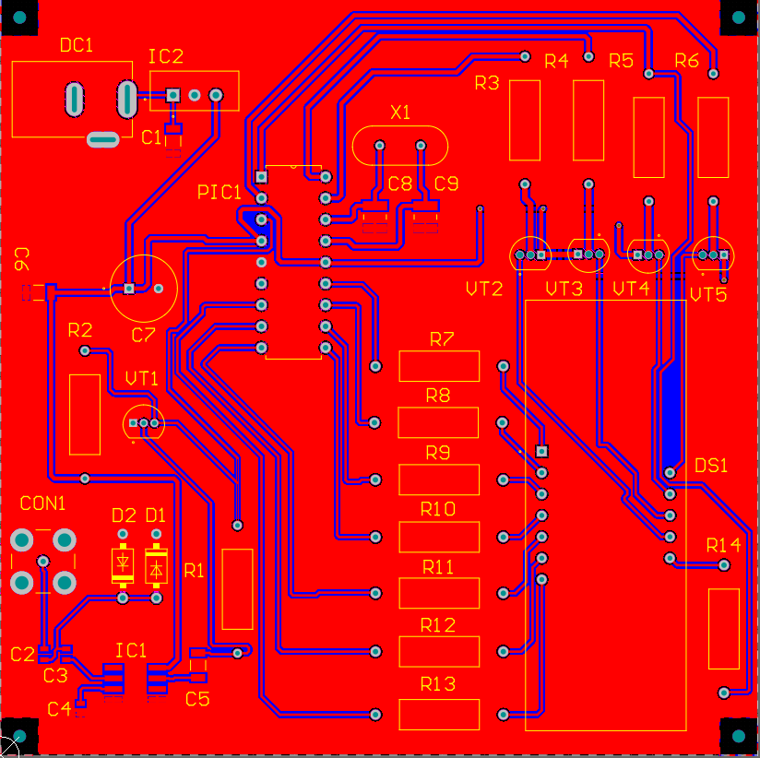
 |  |  |  |  | РЕ02.411711.001 ПЗ | Арк.
 |  |  |  |  | РЕ02.411711.001 ПЗ | 61
Зм. | Арк. | № дoкум | Підпиc | Дата | РЕ02.411711.001 ПЗ | 61

Рис.5.5 – Верхній шар металізації ДП
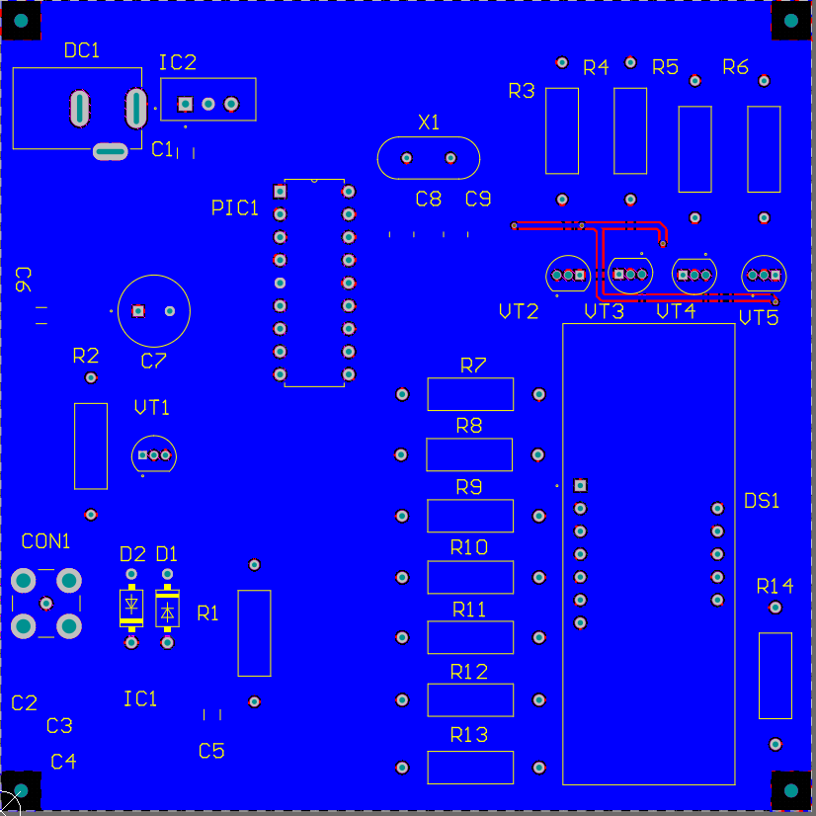
Рис.5.6 – Нижній шар металіізації ДП

Вигляд багатофункціонального частотоміра з семисегментним дисплеем зображено на (рис.5.7). А вигляд ззаду частотоміра на (рис.5.8).
 |  |  |  |  | РЕ02.411711.001 ПЗ | Арк.
 |  |  |  |  | РЕ02.411711.001 ПЗ | 62
Зм. | Арк. | № дoкум | Підпиc | Дата | РЕ02.411711.001 ПЗ | 62

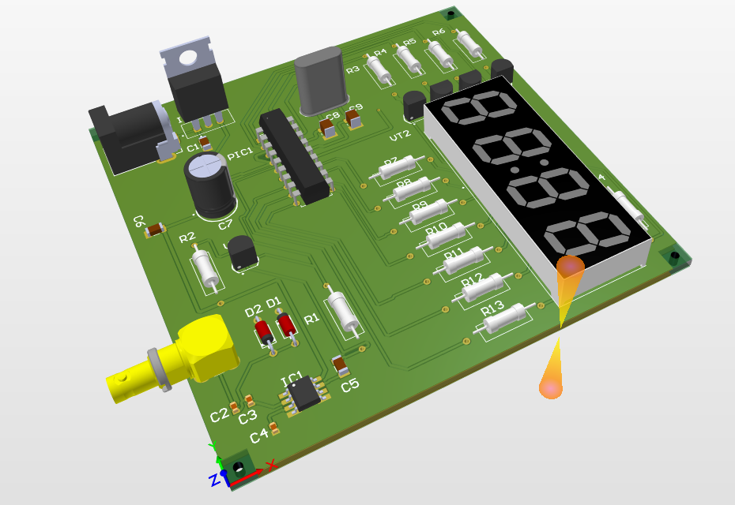
Рис.5.7 - Зовнішній вигляд частотоміра спереду
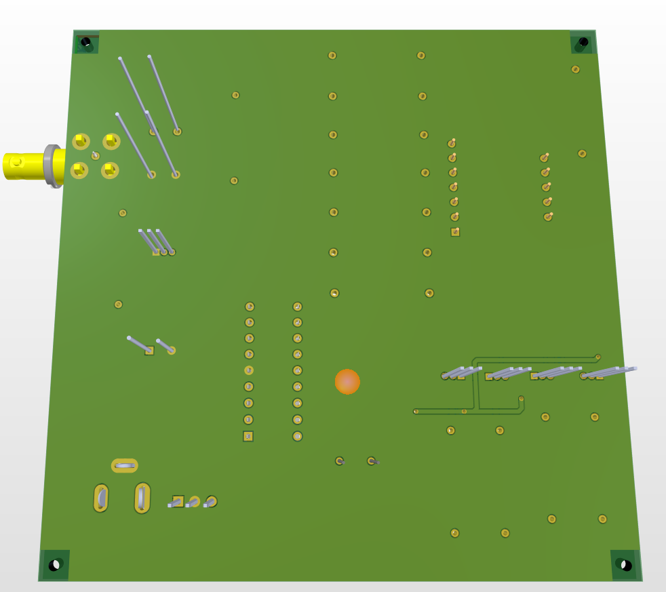
Рис.5.8 – Зовнішний вигляд частотоміру ззаду

6 РОЗРОБКА КОРПУСУ ТА АНАЛІЗ ПРАЦЕЗДАТНОСТІ
 |  |  |  |  | РЕ02.411711.001 ПЗ | Арк.
 |  |  |  |  | РЕ02.411711.001 ПЗ | 63
Зм. | Арк. | № дoкум | Підпиc | Дата | РЕ02.411711.001 ПЗ | 63

6.1 Розробка корпусу
Проектування корпусу частотоміру виконано в програмному середовищі SolidWorks [2].
Згідно з вимогами ТЗ (додаток А) корпус пристрою виконано прямокутної мінімалістичної форми (рис. 6.1), складається з двох частин: кришка і основа корпусу. В кришці зроблено прямокутний отвір закриктий пластиковою кришкою для графічного дисплею. Вимоги до матеріалу виготовлення в ТЗ не висуваються. В якості матеріалу для прикладу обрано прозорий PETG-пластик.

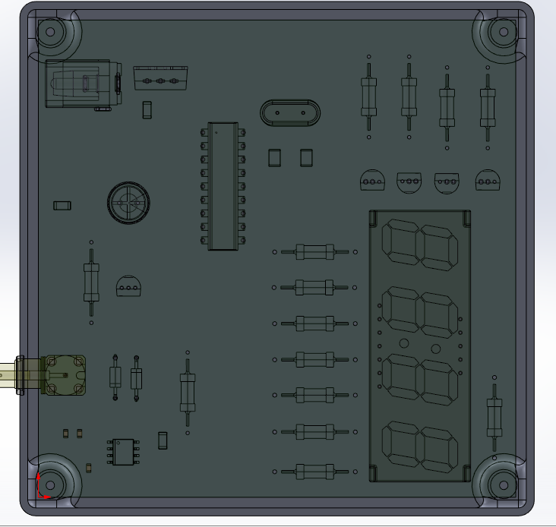
Рис.6.1 Основа корпусу
З погляду естетики ребра кришки і кути основи корпусу виконані зі скругленням(рис.6.1). Також фіксація ДП в корпусі відбувається завдяки нержавіючим саморізом М1.5, це додатково захистить наш пристрій відвпливу корозії(рис.6.6)
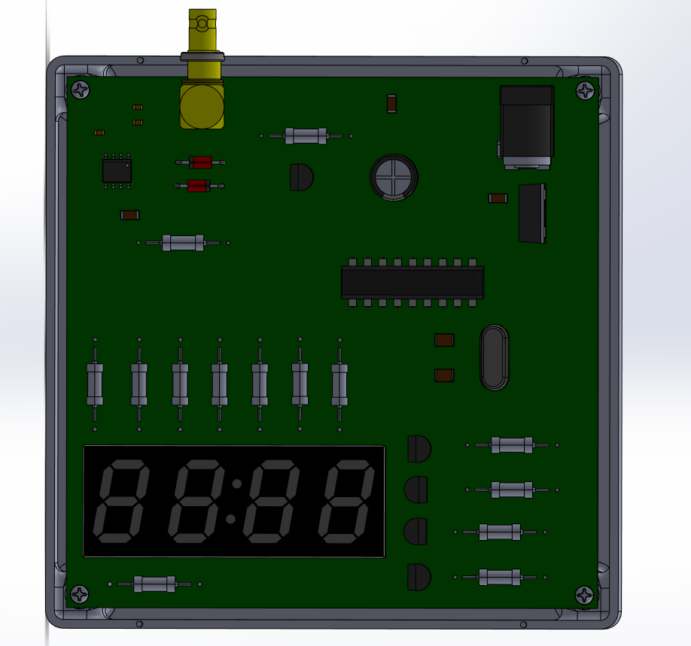
 |  |  |  |  | РЕ02.411711.001 ПЗ | Арк.
 |  |  |  |  | РЕ02.411711.001 ПЗ | 64
Зм. | Арк. | № дoкум | Підпиc | Дата | РЕ02.411711.001 ПЗ | 64

Рис.6.2 – Корпус з саморізами та пазами

Також для того щоб закріпити верхню частину корпусу з нижньою частиною корпусу та легче можна було замінити компоненти на платі було використано 4 пластикові пази які стоять на нижньому корпусі та 4 отвори для них на верхній частині корпуса(рис).
Верхна частина корпусу складається з 3 отворів на (рис.6.3):
1. Отвір для спостереження за частотою на екрані семисегментного дисплею.
2. Два отвори для роз'єму вхідного сигналу та роз'єму адаптера живлення.

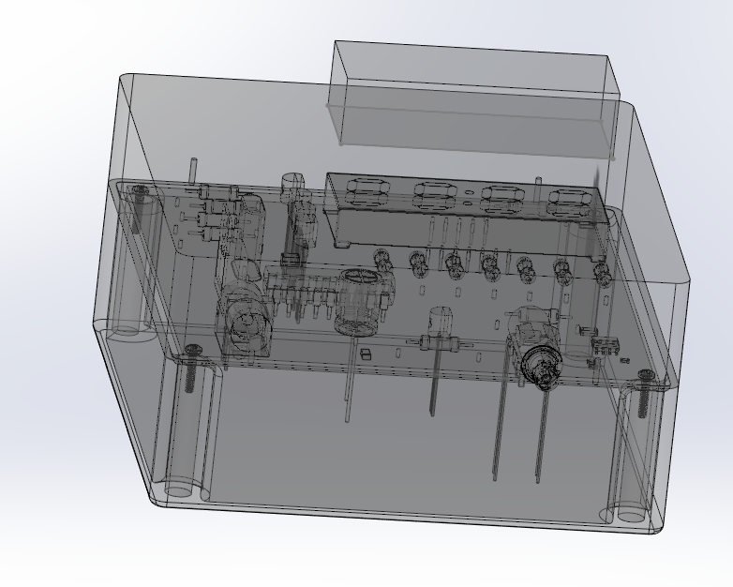
 |  |  |  |  | РЕ02.411711.001 ПЗ | Арк.
 |  |  |  |  | РЕ02.411711.001 ПЗ | 65
Зм. | Арк. | № дoкум | Підпиc | Дата | РЕ02.411711.001 ПЗ | 65

Рис.6.3 Зібраний пристрій

6.2 Розрахунок надійності
Розрахунок надійності буде проведено у відповідності до методичних вказівок [24].
Будь-який радіоелемент частотоміра можна відремонтувати або замінити, тому розроблений частотомір відноситься до відновлювальної апаратури. Частотомір буде використовуватися в лабораторних умовах, тому поправочний коефіцієнт K_{e} = 1,5. Інтенсивність відмов для кожного радіоеле- менту можна розрахувати за формулою:
(6.1)

де: λ_{pi} – робоче значення інтенсивності відмов кожного елементу;
 |  |  |  |  | РЕ02.411711.001 ПЗ | Арк.
 |  |  |  |  | РЕ02.411711.001 ПЗ | 66
Зм. | Арк. | № дoкум | Підпиc | Дата | РЕ02.411711.001 ПЗ | 66

λ_{0i} – інтенсивність відмов кожного елементу;
K_{ei} – поправочний коефіцієнт.
Підставивши в (6.1) відомі значення λ₀ отримаємо робочі значення інтен- сивності відмов для кожного елементу плати. Результат розрахунку для кож- ного елементу, разом з кількістю елементів N занесемо до таблиці 6.1
Таблиця 6.1 — результат розрахунків
Назва та тип елемента | λ_{0i} | N | λ_{pi}
Резистори | 0,05 | 14 | 0,075
Конденсатори | 0.7 | 9 | 1,05
Електролітичний конденсатор | 0,55 | 1 | 0,825
Прескалер | 0,028 | 1 | 0,042
Діоди | 0,162 | 2 | 0,243
Транзистор | 1.6 | 5 | 2,4
Мікроконтролер | 2.5 | 1 | 3,75
Стабізатор напруги | 0.7 | 1 | 1,05
Роз’єми | 0.2 | 2 | 0,3
Дисплей | 0.42 | 1 | 0,126
Плата | 0,2 | 1 | 0,3

Для розрахунку потоку відмов потрібно використати формулу
 |  |  |  |  | РЕ02.411711.001 ПЗ | Арк.
 |  |  |  |  | РЕ02.411711.001 ПЗ | 67
Зм. | Арк. | № дoкум | Підпиc | Дата | РЕ02.411711.001 ПЗ | 67

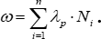 (6.2)

Після підстановки даних з таблиці 6.1 в формулу (6.2) отримаємо ω = 29.679‧10⁻⁶ 1/год. Для розрахунку часу напрацювання на відмову потрібно вико- ристати формулу

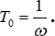 (6.3)
Підставивши розраховане в (6.2) значення в (6.3) отримаємо Т₀ = 34000 год. Отриманий результат відповідає вимогам, поставленим в ТЗ.

ВИСНОВКИ
 |  |  |  |  | РЕ02.411711.001 ПЗ | Арк.
 |  |  |  |  | РЕ02.411711.001 ПЗ | 68
Зм. | Арк. | № дoкум | Підпиc | Дата | РЕ02.411711.001 ПЗ | 68

У дипломному проекті здійснено комплексний аналіз існуючих частотомірів як аналогових та цифрових та визначено їх основні методи вимірювання. На основі проведеного дослідження та згідно з вимогами технічного завдання розроблено багатофункціональний частотомір, який відповідає сучасним стандартам.
Розроблено структурну та принципову електричну схеми частотоміра. Особливістю запропонованої конструкції є застосування прескалера(дільника частоти) та мікроконтролера, що дозволяє забезпечити високу точність і стабільність вимірювань у діапазоні від 0 до 1 ГГц. Застосування таких рішень значно підвищує ефективність пристрою та його універсальність у використанні.
У проекті також було здійснено детальний розрахунок параметрів друкованих плат для всіх вузлів частотоміра.
Розроблений багатофункціональний частотомір НВЧ діапазону має потенціал для широкого використання в лабораторіях, науково-дослідних інститутах та промислових підприємствах, що працюють у галузі високочастотних технологій.
Для підвищення ефективності та точності роботи даного частотоміра можна розглянути кілька покращень. Одним з них є додавання вхідного підсилювача, який підвищить чутливість схеми, що особливо важливо при роботі зі слабкими сигналами. Впровадження інтерфейсу зв'язку, такого як USB або Bluetooth, дозволить передавати дані на комп'ютер для подальшої обробки та аналізу, покращивши взаємодію з частотоміром та спростивши роботу з більшими обсягами даних.

ПЕРЕЛІК ДЖЕРЕЛА ПОСИЛАННЯ
 |  |  |  |  | РЕ02.411711.001 З | Арк.
 |  |  |  |  | РЕ02.411711.001 З | 69
Зм. | Арк. | № дoкум | Підпиc | Дата | РЕ02.411711.001 З | 69

- Altium Designer: система автоматизованого проектування. Altium: веб сайт. URL:
https://www.altium.com/ (дата звернення 06.06.2024).
- SOLIDWORKS: система автоматизованого проектування.
SOLIDWORKS: веб сайт. URL:
https://www.solidworks.com/ (дата звернення 06.06.2024).
- IPC National Technology Roadmap for Electronic Interconnections: довідка технологічних стандартів. Bannockburn: Association Connecting Electronics Industries, 2015. 642 с.
- Beemet.com [Електронний ресурс]: https://beemet.com — Режим доступу до ресурсу: https://beemet.com/frequency-meters-guide/
- Electronic Component Datasheet Search [Електронний ресурс]: https://www.alldatasheet.com/ – 2024. — Режим доступу до ресурсу: https://www.alldatasheet.com/datasheet-pdf/pdf/142845/MICROCHIP/PIC16F88.html
- Electronic Component Datasheet Search [Електронний ресурс]: https://www.alldatasheet.com/ – 2024. — Режим доступу до ресурсу: https://www.alldatasheet.com/datasheet-pdf/pdf/1284665/THINKISEMI/LM7805CT.html
- Electronic Component Datasheet Search [Електронний ресурс]: https://www.alldatasheet.com/ – 2024. — Режим доступу до ресурсу: https://www.alldatasheet.com/datasheet-pdf/pdf/501985/AVAGO/HDSP-B09G.html
- Electronic Component Datasheet Search [Електронний ресурс]: https://www.alldatasheet.com/ – 2024. — Режим доступу до ресурсу: https://www.alldatasheet.com/datasheet-

pdf/pdf/1516221/SAMTEC/HDBNC-J-P-HF-ST-BH1.html
 |  |  |  |  | РЕ02.411711.001 З | Арк.
 |  |  |  |  | РЕ02.411711.001 З | 70
Зм. | Арк. | № дoкум | Підпиc | Дата | РЕ02.411711.001 З | 70

- Electronic Component Datasheet Search [Електронний ресурс]: https://www.alldatasheet.com/ – 2024. — Режим доступу до ресурсу: https://www.alldatasheet.com/datasheet-pdf/pdf/531393/PANASONIC/ECA1CM101.html
- Electronic Component Datasheet Search [Електронний ресурс]: https://www.alldatasheet.com/ – 2024. — Режим доступу до ресурсу: https://www.alldatasheet.com/datasheet-pdf/pdf/2898/MOTOROLA/BC558B.html
- Electronic Component Datasheet Search [Електронний ресурс]: https://www.alldatasheet.com/ – 2024. — Режим доступу до ресурсу: https://www.alldatasheet.com/datasheet-pdf/pdf/21952/STMICROELECTRONICS/BAT41.html
- Electronic Component Datasheet Search [Електронний ресурс]: https://www.alldatasheet.com/ – 2024. — Режим доступу до ресурсу: https://www.alldatasheet.com/datasheet-pdf/pdf/11470/ONSEMI/2N3904.html
- Electronic Component Datasheet Search [Електронний ресурс]: https://www.alldatasheet.com/ – 2024. — Режим доступу до ресурсу: https://www.alldatasheet.com/datasheet-pdf/pdf/19098/PHILIPS/SAB6456.html
- Rcscomponents [Електронний ресурс]:
 |  |  |  |  | РЕ02.411711.001 З | Арк.
 |  |  |  |  | РЕ02.411711.001 З | 47
Зм. | Арк. | № дoкум | Підпиc | Дата | РЕ02.411711.001 З | 47

https://www.rcscomponents.kiev.ua – 2024. — Режим доступу до ресурсу: https://www.rcscomponents.kiev.ua/product/kx-3h-4-0-mhz-20pf-30ppm-kvartsovyi-rezonator_27072.html
- Rcscomponents [Електронний ресурс]:
https://www.rcscomponents.kiev.ua – 2024. — Режим доступу до ресурсу: https://www.rcscomponents.kiev.ua/datasheets/CR-S_080911.pdf

- Rcscomponents [Електронний ресурс]: https://www.rcscomponents.kiev.ua – 2024. — Режим доступу до ресурсу: http://industrial.panasonic.com/cdbs/www-data/pdf/RDI0000/ABD0000C173.pdf
 |  |  |  |  | РЕ02.411711.001 З | Арк.
 |  |  |  |  | РЕ02.411711.001 З | 71
Зм. | Арк. | № дoкум | Підпиc | Дата | РЕ02.411711.001 З | 71

- Шаповаленко О.Г. Основи електричних вимірювань: підручник для учнів ПТНЗ. Київ: «Либідь», 2002. 320 с.
- Аналіз методів вимірювання частоти / В.М. Литвиненко, Г.Г. Дощенко, М.О. Самойлов. Херсон: 2017. 21 с.
- Цифрові методи вимірювання: веб сайт URL: https://studfile.net/preview/9711066/page:20/ (дата звернення 27.05.2024).
- Є.С. Поліщук, М.М. Дорожовець, В.О. Яцук та ін. Метрологія та вимірювальна техніка: підручник для студентів електротехнічних спеціальностей ВНЗ. Львів: НУ «Львівська політехніка», 2003. 544 с.
- Резонансні частотоміри веб сайт URL: https://studfile.net/preview/4673202/page:2/ (дата звернення 27.05.2024).
- Електричні виміри веб сайт URL: https://studref.com/418222/matematika_himiya_fizik/tsifrovye_chastotomery#288 45с. (дата звернення 27.05.2024)
- Частотомір до 1 ГГц. URL: https://cxem.net/izmer/izmer10.php / (дата звернення 27.05.2024).
- Гетеродинні частотоміри веб сайт URL: https://studfile.net/preview/7720538/page:15/ (дата звернення 27.05.2024).
- С.М. Перегудов, М.В. Зінченко. Фізико-теоретичні основи конструювання електронних апаратів: методичні рекомендації. Київ: КПІ ім. Ігоря Сікорського, 2012. 56 с.

ДОДАТОК А

ПОГОДЖЕНО  Керівник дипломного проєкту |  |  | ЗАТВЕРДЖЕНО  В.о. зав. кафедри
к.т.н., доцент Перегудов С.М. |  |  | к.т.н., доцент Мовчанюк А.В.
17.04.2024 | ____________ |  | ____________ | ____________
(дата) | (підпис) |  | (дата) | (підпис)
 |  |  |  |  | РЕ02.411711.001 ПЗ | Арк.
 |  |  |  |  | РЕ02.411711.001 ПЗ | 72
Зм. | Арк. | № дoкум | Підпиc | Дата | РЕ02.411711.001 ПЗ | 72

ТЕХНІЧНЕ ЗАВДАННЯ
НА ДИПЛОМНИЙ ПРОЄКТ
на тему «Багатофункціональний частотомір НВЧ діапазону»
 |  | Травнічек Є.В
 | (підпис) | (виконавець)
Київ — 2024

- Найменування та область застосування
 |  |  |  |  | РЕ02.411711.001 ПЗ | Арк.
 |  |  |  |  | РЕ02.411711.001 ПЗ | 73
Зм. | Арк. | № дoкум | Підпиc | Дата | РЕ02.411711.001 ПЗ | 73

Назва дипломного проєкту: «Багатофункціональний частотомір НВЧ діапазону».
- Підстава для розробки
Підставою для виконання є завдання, видане кафедрою прикладної радіоелектроніки.
- Мета виконання і призначення проєкту
Розробка електронного модуля, конструкції та необхідної конструкторської документації цифрового вимірювача частоти.
- Вимоги до ДП
Звіт (дипломний проект) має бути оформлений згідно з ДСТУ 3974-2000.
- Технічні вимоги

Показники призначення

Напруга живлення: від адаптера живлення +12 В;
Вхідні роз’єми: для вхідного сигналу – 1 шт., для живлення USB micro;
Діапазон робочих частот: 0 – 999MH, крок 0.1Mhz;
Забезпечити виведення інформації на семисегментний дисплей.

Вимоги до життєздатності та стійкості до зовнішніх впливів і чинників
 |  |  |  |  | РЕ02.411711.001 ПЗ | Арк.
 |  |  |  |  | РЕ02.411711.001 ПЗ | 74
Зм. | Арк. | № дoкум | Підпиc | Дата | РЕ02.411711.001 ПЗ | 74

Кліматичне виконання за УХЛ 4.2 ГОСТ 15150-69.
Умови експлуатації згідно з ГОСТ 16019-2001.P6.

Вимоги надійності

Строк експлуатації не менше 3 років за умови забезпечення безперервного живлення згідно з наведеними вимогами.

Вимоги до конструкції

Вимог габаритних розмірів і маси конструкції не висувається. При виборі елементної бази опиратися на вартість компонентів.

Вимоги до технологічності

Відповідно до ДСТУ-Н 7916:2015.

Вимоги до уніфікації та стандартизації

Вибір уніфікованої і стандартизованої елементної бази.

Вимоги до дизайну та ергономіки

Дизайн пристрою композиційно цілісний, мінімалістичний раціональної форми згідно з ДСТУ 3943-2000 та ДСТУ 3944-2000. Забезпечити зручний доступ роз’ємів.

Вимоги до експлуатації, зручності технологічного обслуговування та ремонту
 |  |  |  |  | РЕ02.411711.001 ПЗ | Арк.
 |  |  |  |  | РЕ02.411711.001 ПЗ | 75
Зм. | Арк. | № дoкум | Підпиc | Дата | РЕ02.411711.001 ПЗ | 75
4

Забезпечити ремонтопридатність та відновлюваність пристрою.

Вимоги безпеки життя, здоров’я майна громадян та охорони довкілля

Забезпечити відповідність стандартам до вимог електробезпеки, пожежної, технічної та екологічної безпеки за ГОС ДСТУ ISO 14001 та ДСТУ ISO 14004.
Утилізувати відповідно до вимог ДСТУ 2195-99.

Вимоги до транспортування і зберігання

Забезпечити транспортування відповідно до ДСТУ 8281:2015.
- Вимоги до сировини, матеріалів і ПКВ
Використовувати безсвинцевий припій, матеріали і ЕРЕ серійного виробництва.
- Вимоги до консервації, пакування та маркування
Вимоги до пакування і консервації не передбачені.
- Вимоги до розроблюваної документації
Документація оформлюється згідно з ЄСКД.
Забезпечити оформлення документації відповідно до ДСТУ 3008:2015. Документація містить:

1.Текстова документація (пояснювальна записка, перелік елементів, специфікація на пристрій).
 |  |  |  |  | РЕ02.411711.001 ПЗ | Арк.
 |  |  |  |  | РЕ02.411711.001 ПЗ | 76
Зм. | Арк. | № дoкум | Підпиc | Дата | РЕ02.411711.001 ПЗ | 76

2. Графічна документація загальним обсягом не менше 3 аркушів А2 (схема електрична принципова, складальний кресленик пристрою, складальний кресленик друкованого вузла)

Додаток Б
 |  |  |  |  | РЕ02.411711.001 ПЗ | Арк.
 |  |  |  |  | РЕ02.411711.001 ПЗ | 77
Зм. | Арк. | № дoкум | Підпиc | Дата | РЕ02.411711.001 ПЗ | 77

include <p16f84a.inc>
__CONFIG _CP_OFF & _WDT_ON & _PWRTE_ON & _XT_OSC
;CONFIG B'11111111111101' ;XT osc., WDT on

TMR EQU 01h
PORTA EQU 5
PORTB EQU 6
INTC EQU 0Bh
TRISA EQU 85h
TRISB EQU 86h
STATUS EQU 3
OPTN EQU 81h
PROGCNT EQU 02h
W EQU 0
F EQU 1
C EQU 0
Z EQU 2
CNTW EQU 0Ch
CNT1 EQU 0Dh
CNT2 EQU 0Eh
CNT3 EQU 12h
CNT4 EQU 10h
DIGIT0 EQU 11h
DIGIT1 EQU 0Fh
DIGIT2 EQU 17h
DIGIT3 EQU 14h

WORKA EQU 15h
 |  |  |  |  | РЕ02.411711.001 ПЗ | Арк.
 |  |  |  |  | РЕ02.411711.001 ПЗ | 78
Зм. | Арк. | № дoкум | Підпиc | Дата | РЕ02.411711.001 ПЗ | 78

CNT5 EQU 16h
CNT6 EQU 13h

BUFF0 EQU 19h
BUFF1 EQU 1Ah
BUFF2 EQU 1Bh
BUFF3 EQU 1Ch

BSF STATUS,5
MOVLW B'00010000' ;RA4 input
MOVWF TRISA
MOVLW B'00000001' ;RB0 input
MOVWF TRISB
MOVLW B'01110011' ;prescaler & pull-ups
MOVWF OPTN
BCF STATUS,5

CLRF DIGIT2
CLRF DIGIT1
CLRF DIGIT0
BSF DIGIT0,3
DECF DIGIT1
DECF DIGIT2
MOVF DIGIT1,W
MOVWF PORTA
BSF DIGIT0,2
CLRF DIGIT3
BCF DIGIT1,1
BCF DIGIT1,5
INCF DIGIT0
BSF DIGIT3,3
INCF DIGIT3

BCF DIGIT2,7
 |  |  |  |  | РЕ02.411711.001 ПЗ | Арк.
 |  |  |  |  | РЕ02.411711.001 ПЗ | 79
Зм. | Арк. | № дoкум | Підпиc | Дата | РЕ02.411711.001 ПЗ | 79

BCF DIGIT2,1

COUNT CLRF TMR
CLRF CNTW
BCF INTC,2
CLRF CNT2

CALL REFRESH
CALL REFRESH
CALL REFRESH
CALL REFRESH

READ MOVF TMR,W ;read from TMR0
MOVWF CNT1
BTFSS CNT1,7 ;is TMR>127?
GOTO READ2 ;no
GOTO READ3 ;yes
READ2 BTFSC INTC,2
INCF CNT2
READ3 MOVF CNTW,W
ADDWF CNT2
INCF CNT1
BTFSC STATUS,Z
INCF CNT2

CONVST BTFSC PORTB,0 ;*** IF frequency correction? ***
GOTO CONV01 ;NO
;YES
MOVLW 0xD6 ;= 20 * (IF in MHz)
SUBWF CNT1 ;SUBWF/ADDWF (-/+)
BTFSC STATUS,C
GOTO CONV01
MOVF CNT2,F

BTFSC STATUS,Z
 |  |  |  |  | РЕ02.411711.001 ПЗ | Арк.
 |  |  |  |  | РЕ02.411711.001 ПЗ | 80
Зм. | Арк. | № дoкум | Підпиc | Дата | РЕ02.411711.001 ПЗ | 80

GOTO CONVERR
DECF CNT2
CONV01 CLRF BUFF0
CLRF BUFF1
CLRF BUFF2
CLRF BUFF3
BTFSS CNT2,6 ;819.2
GOTO CONV02
MOVLW 8
MOVWF BUFF0
MOVLW 1
MOVWF BUFF1
MOVLW 9
MOVWF BUFF2
MOVLW 2
MOVWF BUFF3
CONV02 BTFSS CNT2,5 ;409.6
GOTO CONV03
MOVLW 4
ADDWF BUFF0
MOVLW 9
ADDWF BUFF2
MOVLW 6
ADDWF BUFF3
CONV03 BTFSS CNT2,4 ;204.8
GOTO CONV04
MOVLW 2
ADDWF BUFF0
MOVLW 4
ADDWF BUFF2
MOVLW 8
ADDWF BUFF3
CONV04 BTFSS CNT2,3 ;102.4

GOTO CONV05
MOVLW 1
ADDWF BUFF0
MOVLW 2
ADDWF BUFF2
 |  |  |  |  | РЕ02.411711.001 ПЗ | Арк.
 |  |  |  |  | РЕ02.411711.001 ПЗ | 81
Зм. | Арк. | № дoкум | Підпиc | Дата | РЕ02.411711.001 ПЗ | 81

MOVLW 4
ADDWF BUFF3
CONV05 BTFSS CNT2,2 ;51.2
GOTO CONV06
MOVLW 5
ADDWF BUFF1
MOVLW 1
ADDWF BUFF2
MOVLW 2
ADDWF BUFF3
CONV06 BTFSS CNT2,1 ;25.6
GOTO CONV07
MOVLW 2
ADDWF BUFF1
MOVLW 5
ADDWF BUFF2
MOVLW 6
ADDWF BUFF3
CONV07 BTFSS CNT2,0 ;12.8
GOTO CONV08
MOVLW 1
ADDWF BUFF1
MOVLW 2
ADDWF BUFF2
MOVLW 8
ADDWF BUFF3
CONV08 BTFSS CNT1,7 ;6.4
GOTO CONV09
MOVLW 6

ADDWF BUFF2
 |  |  |  |  | РЕ02.411711.001 ПЗ | Арк.
 |  |  |  |  | РЕ02.411711.001 ПЗ | 82
Зм. | Арк. | № дoкум | Підпиc | Дата | РЕ02.411711.001 ПЗ | 82

MOVLW 4
ADDWF BUFF3
CONV09 BTFSS CNT1,6 ;3.2

GOTO CONV10
MOVLW 3
ADDWF BUFF2
MOVLW 2
ADDWF BUFF3
CONV10 BTFSS CNT1,5 ;1.6
GOTO CONV11
MOVLW 1
ADDWF BUFF2
MOVLW 6
ADDWF BUFF3
CONV11 MOVLW 8
BTFSC CNT1,4 ;0.8
ADDWF BUFF3
MOVLW 4
BTFSC CNT1,3 ;0.4
ADDWF BUFF3
MOVLW 2
BTFSC CNT1,2 ;0.2
ADDWF BUFF3
MOVLW 1
BTFSC CNT1,1 ;0.1
ADDWF BUFF3
CONV20 MOVLW 0x0A
SUBWF BUFF3,W
BTFSS STATUS,C
GOTO CONV21
MOVWF BUFF3

INCF BUFF2
GOTO CONV20
CONV21 MOVLW 0x0A
SUBWF BUFF2,W
BTFSS STATUS,C
GOTO CONV22
MOVWF BUFF2
INCF BUFF1
GOTO CONV21
CONV22 MOVLW 0x0A
SUBWF BUFF1,W
 |  |  |  |  | РЕ02.411711.001 ПЗ | Арк.
 |  |  |  |  | РЕ02.411711.001 ПЗ | 83
Зм. | Арк. | № дoкум | Підпиc | Дата | РЕ02.411711.001 ПЗ | 83

BTFSS STATUS,C
GOTO CONV23
MOVWF BUFF1
INCF BUFF0
GOTO CONV22
CONV23 MOVF BUFF0,W
SUBLW 0x09
BTFSS STATUS,C
GOTO CONVERR

MOVLW 0xFF
MOVWF DIGIT0
MOVWF DIGIT1
MOVF BUFF0,W
BTFSC STATUS,Z
GOTO CONV32
CALL CISLICE
MOVWF DIGIT0
MOVF BUFF1,W
CALL CISLICE
MOVWF DIGIT1
GOTO CONV33
CONV32 MOVF BUFF1,W

BTFSC STATUS,Z
 |  |  |  |  | РЕ02.411711.001 ПЗ | Арк.
 |  |  |  |  | РЕ02.411711.001 ПЗ | 84
Зм. | Арк. | № дoкум | Підпиc | Дата | РЕ02.411711.001 ПЗ | 84

GOTO CONV33
CALL CISLICE
MOVWF DIGIT1
CONV33 MOVF BUFF2,W
CALL CISLICE
MOVWF DIGIT2
MOVF BUFF3,W
CALL CISLICE
MOVWF DIGIT3

GOTO COUNT

CISLICE ADDWF PROGCNT
RETLW B'10000001' ;0
RETLW B'10111011' ;1
RETLW B'00100101' ;2
RETLW B'00100011' ;3
RETLW B'00011011' ;4
RETLW B'01000011' ;5
RETLW B'01000001' ;6
RETLW B'10001011' ;7
RETLW B'00000001' ;8
RETLW B'00000011' ;9

CONVERR MOVLW B'01000101' ;Err_ indication
MOVWF DIGIT0
MOVLW B'01111101'
MOVWF DIGIT1
MOVWF DIGIT2
MOVLW 0xFF
MOVWF DIGIT3
GOTO COUNT

REFRESH BSF PORTA,3
MOVF DIGIT0,W
MOVWF PORTB
BCF PORTA,0
CALL TMRCHK
BSF PORTA,0
MOVF DIGIT1,W
MOVWF PORTB
BCF PORTA,1
CALL TMRCHK
BSF PORTA,1

MOVF DIGIT2,W
MOVWF PORTB
BCF PORTA,2
CALL TMRCHK
BSF PORTA,2
 |  |  |  |  | РЕ02.411711.001 ПЗ | Арк.
 |  |  |  |  | РЕ02.411711.001 ПЗ | 85
Зм. | Арк. | № дoкум | Підпиc | Дата | РЕ02.411711.001 ПЗ | 85

MOVF DIGIT3,W
MOVWF PORTB
BCF PORTA,3
CALL TMRCHK
NOP
NOP
NOP
RETURN

TMRCHK MOVLW 0x6F ;111x
MOVWF WORKA
CLRWDT
NOP
NOP
TMRCHK2 BTFSS INTC,2 ;1

GOTO TMRCHK3
BCF INTC,2
INCF CNTW
GOTO TMRCHK4
TMRCHK3 NOP
NOP
NOP ;6
TMRCHK4 NOP ;1
NOP
NOP
NOP
NOP
NOP
NOP
NOP
NOP
NOP ;10
NOP
NOP
NOP
NOP
 |  |  |  |  | РЕ02.411711.001 ПЗ | Арк.
 |  |  |  |  | РЕ02.411711.001 ПЗ | 86
Зм. | Арк. | № дoкум | Підпиc | Дата | РЕ02.411711.001 ПЗ | 86

NOP
NOP
NOP
NOP
NOP
NOP ;20
NOP
NOP
NOP
NOP
NOP
NOP

NOP
 |  |  |  |  | РЕ02.411711.001 ПЗ | Арк.
 |  |  |  |  | РЕ02.411711.001 ПЗ | 87
Зм. | Арк. | № дoкум | Підпиc | Дата | РЕ02.411711.001 ПЗ | 87

NOP
NOP
NOP ;30
NOP
NOP
NOP
NOP
NOP
NOP
CLRWDT
DECFSZ WORKA ;38
GOTO TMRCHK2
RETURN
END

Позн. |  | Найменування |  |  |  |  | Кіл. |  |  |  | Примітки
 |  | Резистори
R1 |  | Metal Film Resistor (MFR050SS) 0.5W 1% 39 kOhm |  |  |  |  | 1
R2 |  | Metal Film Resistor (MFR050SS) 0.5W 1% 1 kOhm |  |  |  |  | 1
R3-R6 |  | Metal Film Resistor (MFR050SS) 0.5W 1% 2.2 kOhm |  |  |  |  | 4
R7-R14 |  | Metal Film Resistor (СR-50) 0.5W 1% 220 Ohm |  |  |  |  | 8
 |  | Діоди
VD1-VD2 |  | BAT41 Small Signal Schottky Diod |  |  |  |  | 2
 |  | Транзистори
VT1 |  | 2N3904 TO-92 |  |  |  |  | 1
VT2-VT5 |  | BC558B TO-92 |  |  |  |  | 2
 |  | Кондесантори
С1,C5-C6 |  | C0805B104K160NT-Hitano 100nF 16V X7R 10% 0805 |  |  |  |  | 3
C2-C4 |  | ECHU1C102GX5 1nf 16V 2% 0603 |  |  |  |  | 3
C7 |  | Конденсатор: електролітичний 100мкФ 16V 20% |  |  |  |  | 1
C8-C9 |  | CL32A226KOJNNNE 22UF 16V X5R 10% 1210 |  |  |  |  | 2
 |  | Роз’єми
X1 |  | Штекерний роз'єм DCJ200-10-A-K1-K  DCJ200-10-A-K1-K  DCJ200-10-A-K1-K |  |  |  |  | 1
X2 |  | Високощільний роз'єм HDBNC-J-P-HF-ST-BH1 |  |  |  |  | 1
 |  |  |  |  | РЕ02.411711.001 ПЕ
Зм. | Арк. | № докум. | Підпис | Дата
Розробив |  | Травнічек Є.В |  |  | Частотомір  Перелік елементів | Літ. |  |  |  | Арк. |  | Аркушів
Перевір. |  | Перегудов С.М. |  |  | Частотомір  Перелік елементів |  |  |  |  | 2 |  | 2
Реценз. |  |  |  |  | Частотомір  Перелік елементів | КПІ ім. Ігоря Сікорського, РТФ
Н. Контр |  |  |  |  | Частотомір  Перелік елементів
Затверд. |  | Перегудов С.М. |  |  | Частотомір  Перелік елементів

Позн. |  | Найменування |  |  |  |  | Кіл. |  |  |  | Примітки
 |  | Мікросхеми
D1 |  | PIC16F88 18-Pin Enhanced Flash Microcontroller PDIP  Microcontroller(PIC1) PDIP |  |  |  |  | 1
IC1 |  | Sensitive 1 GHz divide-by-64 / divide-by-256 switchable prescaler SAB6456A |  |  |  |  | 1
DD1 |  | HDSP-B09G Digit GaP Green Seven Segment Display |  |  |  |  | 1
 |  | Регулятори напруги
IC2 |  | LM7805CT Terminal Regulator (TO-220W-SQ) |  |  |  |  | 1
 |  | Кварцовий резонатор
Q1 |  | KX-3H 4.0 MHz |  |  |  |  | 1
 |  |  |  |  | РЕ02.411711.001 ПЕ
Зм. | Арк. | № докум. | Підпис | Дата
Розробив |  | Травнічек Є.В |  |  | Частотомір  Перелік елементів | Літ. |  |  |  | Арк. |  | Аркушів
Перевір. |  | Перегудов С.М. |  |  | Частотомір  Перелік елементів |  |  |  |  | 2 |  | 2
Реценз. |  |  |  |  | Частотомір  Перелік елементів | КПІ ім. Ігоря Сікорського, РТФ
Н. Контр |  |  |  |  | Частотомір  Перелік елементів
Затверд. |  | Перегудов С.М. |  |  | Частотомір  Перелік елементів

Формат | Зона | Поз. | Позначення |  |  | Назва |  |  |  |  | Кільк. |  | Прим.
 |  |  |  |  |  | Документація
А3 |  |  | РЕ02.411711.001 СК |  |  | Складальний кресленик |  |  |  |  | 1
А3 |  |  | РЕ02.411711.001 Е3 |  |  | Схема електрична принципова |  |  |  |  | 1
А4 |  |  | РЕ02.411711.001 ПЕ |  |  | Перелік елементів |  |  |  |  | 1
 |  |  |  |  |  | Складальні одиниці
 |  |  | РЕ02.758725.001 |  |  | Друкована плата |  |  |  |  | 1
 |  |  |  |  |  | Інші вироби
 |  |  |  |  |  | Мікроконтролер PIC16F88  Microcontroller(PIC1) PDIP |  |  |  |  | 1 |  | D1
 |  |  |  |  |  | Прескалер SAB6456A |  |  |  |  | 1 |  | IC1
 |  |  |  |  |  | Семисегментний дисплей HDSP-B09G |  |  |  |  | 1 |  | DD1
 |  |  |  |  |  | Регулятор напруги LM7805CT |  |  |  |  | 1 |  | IC2
 |  |  |  |  |  | Кварцовий резонатор KX-3H 4.0 MHz |  |  |  |  | 1 |  | Q1
 |  |  |  |  |  | Резистор (MFR050SS) 0.5W 1% 39 kOhm |  |  |  |  | 1 |  | R1
 |  |  |  |  |  | Резистор (MFR050SS) 0.5W 1% 1 kOhm |  |  |  |  | 1 |  | R2
 |  |  |  |  |  | Резистор (MFR050SS) 0.5W 1% 2.2 kOhm |  |  |  |  | 4 |  | R3-R6
 |  |  |  |  |  | Резистор (СR-50) 0.5W 1% 220 Ohm |  |  |  |  | 8 |  | R7-R14
 |  |  |  |  |  | Транзистор 2N3904 TO-92 NPN |  |  |  |  | 1 |  | VT1
 |  |  |  |  |  | РЕ02.411711.001
 |  | № докум. |  | Підпис | Дата
Розробив |  | Травнічек Є.В |  |  |  | Частотомір  Друкований вузол | Літ. |  |  | Арк. |  | Аркушів
Перевір. |  | Перегудов С.М. |  |  |  | Частотомір  Друкований вузол |  |  |  | 1 |  | 2
Реценз. |  |  |  |  |  | Частотомір  Друкований вузол | КПІ ім. Ігоря Сікорського  РТФ
Н. Контр |  |  |  |  |  | Частотомір  Друкований вузол
Затверд. |  | Перегудов С.М. |  |  |  | Частотомір  Друкований вузол

Формат | Зона | Поз. | Позначення |  |  | Назва |  |  |  |  | Кільк. |  | Прим.
 |  |  |  |  |  | Транзистор BC558B TO-92  TO-92 PNP |  |  |  |  | 4 |  | VT2-VT5
 |  |  |  |  |  | Конденсатор Hitano 100nF 16V X7R 10% 0805 |  |  |  |  | 3 |  | С1,C5-C6
 |  |  |  |  |  | Конденсатор ECHU 1nf 16V 2% 0603 |  |  |  |  | 3 |  | C2-C4
 |  |  |  |  |  | Конденсатор: електролітичний 100мкФ 16V 20% |  |  |  |  | 1 |  | C7
 |  |  |  |  |  | Конденсатор Samsung 22UF 16V X5R 10% 1210 |  |  |  |  | 2 |  | C8-C9
 |  |  |  |  |  | Діод Шоткі BAT41 |  |  |  |  | 2 |  | VD1-VD2
 |  |  |  |  |  | Штекерний роз'єм DCJ200-10-A-K1-K |  |  |  |  | 1 |  | X1
 |  |  |  |  |  | Високощільний роз'єм HDBNC-J-P-HF-ST-BH1 |  |  |  |  | 1 |  | X2
 |  |  |  |  |  | Матеріали
 |  |  |  |  |  | Припій безсвинцевий SAC 305 ISO 9453:2014
 |  |  |  |  |  | РЕ02.411711.001
 |  | № докум. |  | Підпис | Дата
Розробив |  | Травнічек Є.В |  |  |  | Частотомір  Друкований вузол | Літ. |  |  | Арк. |  | Аркушів
Перевір. |  | Перегудов С.М. |  |  |  | Частотомір  Друкований вузол |  |  |  | 1 |  | 2
Реценз. |  |  |  |  |  | Частотомір  Друкований вузол | КПІ ім. Ігоря Сікорського  РТФ
Н. Контр |  |  |  |  |  | Частотомір  Друкований вузол
Затверд. |  | Перегудов С.М. |  |  |  | Частотомір  Друкований вузол

Форм. | Зона | Поз. | Позначення |  |  |  | Назва |  |  |  |  | Кіль. | Прим.
 |  |  |  |  |  |  | Документація
А4 |  |  | РЕ02.411711.001 ПЗ |  |  |  | Пояснювальна записка |  |  |  |  | 1
А3 |  |  | РЕ02. 411711.002 СК |  |  |  | Складальний кресленик |  |  |  |  | 1
 |  |  |  |  |  |  | Складальні одиниці
А3 |  | 1 | РЕ02.411711.001 СК |  |  |  | Друкований вузол |  |  |  |  | 1
 |  |  |  |  |  |  | Деталі
 |  | 2 | РЕ02.735632.001 |  |  |  | Кришка корпусу |  |  |  |  | 1
 |  | 3 | РЕ02.732311.001 |  |  |  | Основа корпусу |  |  |  |  | 1
 |  |  |  |  |  |  | Інші вироби
 |  | 4 |  |  |  |  | Гвинт М1.5 |  |  |  |  | 4
 |  |  |  |  |  | РЕ02.411711.003
Зм. | Арк. | № докум. |  | Підп. | Дата
Розробив. |  | Травнічек Є.В |  |  |  | Багатофукнціональний частотомір НВЧ діапазону |  | Лит. |  |  | Лист |  |  | Листів
Перевірив |  | Перегудов С.М. |  |  |  |  |  |  |  |  | 1 |  |  | 1

КПІ ім. Ігоря Сікорського
РТФ

Н.контр.
Затвердив |  | Перегудов С.М..

Додаток Е

